
Facultad de Comunicación

Tema:
MEMORIA VISUAL DE LOS MÚSICOS DE ROCK QUITEÑOS

Proyecto de Fin de Carrera para la obtención del Título de Licenciatura en Comunicación

Presentado por:
Juan José Rivera

Tutor:
Iván Rodrigo Mendizábal, c.Ph.D.

Quito, diciembre de 2015

RESUMEN

En este artículo se trató el tema de imágenes fotográficas y audiovisuales de registros familiares, institucionales o sociales, memoria visual y audiovisual del Ecuador, y fuentes de representación de lo familiar, lo social, lo cultural y lo histórico. Específicamente se investigaron los archivos de músicos de rock quiteños, aquí se pudo ahondar en los procesos de creación de imágenes fotográficas en los que ellos están inmersos. Se pudo constatar que estos músicos han usado diferentes disposiciones representacionales a la hora de mostrarse como artistas en fotografías o presentaciones, y aunque de cierto modo se puede decir que estas han tenido su origen en diferentes culturas ajenas a la idiosincrasia quiteña, que son parte del discurso dominante; la interpretación de la naturaleza de esta estética visual creada está abierta y puede ser leída de diferentes maneras. Específicamente en este articulo como: creaciones culturales contestarias con los valores burgueses, en términos marxistas; como resistencia creativa, actos que resisten al poder, acompañan y que son igual de creativos que este, en términos foucaultianos; y como arte dionisiaco, arte que se afirma en lo caótico y relativo de la realidad y que en consecuencia contrasta con los sistemas de valores impuestos, en términos nietzscheanos.

DECLARACIÓN DE PRINCIPIOS

El presente documento se ciñe a las normas éticas y reglamentarias de la Universidad de Los Hemisferios. Así, declaro que lo contenido en éste ha sido redactado con entera sujeción al respeto de los derechos de autor, citando adecuadamente las fuentes. Por tal motivo, autorizo a la Biblioteca a que haga pública su disponibilidad para lectura, a la vez que cedo los derechos de publicación a la Universidad de Los Hemisferios.
De comprobarse que no cumplí con las estipulaciones éticas, incurriendo en caso de plagio, me someto a las determinaciones que la propia Universidad plantee. Asimismo, no podré disponer del contenido de la presente investigación a menos que eleve por escrito el requerimiento para su evaluación a la Consejo Superior de la Universidad de Los Hemisferios.

Juan José Rivera Pazmiño
C.I. 1718557455

A Jaime, Juan y Miguel que han venido haciendo una cosa de demasiadas veces ha parecido imposible, tocar rock.

ÍNDICE

MEMORIA VISUAL DE LOS MÚSICOS DE ROCK QUITEÑOS 5
Resumen 5
1 Introducción 5
2 Marco Referencial 5
2.1 Disposiciones Representacionales 5
2.2 Imágenes Visuales 5
2.3 Representación 5
3 Metodología 5
4 Hallazgos 5
4.1 Jaime Guevara 5
4.2 Juan Terneus 5
4.3 Miguel Paredes 5
5 Discusión 5
6 Conclusiones 5
Bibliografía 5
ANEXOS 5
7 Entrevistas 5
7.1 Entrevista a Jaime Guevara sobre fotografía de indicador artista mostrándose de nombre: Fotografía 7. Jaime Guevara. Muestra 5
7.2 Entrevista a Jaime Guevara sobre fotografía de indicador presentación en vivo de nombreFotografía 8. Jaime Guevara. Presentación 5
7.3 Entrevista a Juan Terneus sobre fotografía de indicador artista mostrándose de nombre: Fotografía 15. Juan Terneus. Muestra 5
7.4 Entrevista a Juan Terneus sobre fotografía de indicador presentación en vivo de nombre: Fotografía 16. Juan Terneus. Presentación 5
7.5 Entrevista a Miguel Paredes sobre fotografía de indicador artista mostrándose de nombre: Fotografía 23. Miguel Paredes. Muestra 5
7.6 Entrevista a Miguel Paredes sobre fotografía de indicador presentación en vivo de nombre: Fotografía 24. Miguel Paredes. Presentación 5
8 Tablas 5

ÍNDICE DE FOTOGRAFÍAS

Fotografía 1. Jaime Guevara. Muestra 5
Fotografía 2. Jaime Guevara. Muestra 5
Fotografía 3. Jaime Guevara. Presentación 5
Fotografía 4. Jaime Guevara. Presentación 5
Fotografía 5. Jaime Guevara. Muestra 5
Fotografía 6. Jaime Guevara. Presentación 5
Fotografía 7. Jaime Guevara. Muestra 5
Fotografía 8. Jaime Guevara. Presentación 5
Fotografía 9. Juan Terneus. Muestra 5
Fotografía 10. Juan Terneus. Muestra 5
Fotografía 11. Juan Terneus. Presentación 5
Fotografía 12. Juan Terneus. Presentación 5
Fotografía 13. Juan Terneus. Muestra 5
Fotografía 14. Juan Terneus. Presentación 5
Fotografía 15. Juan Terneus. Muestra 5
Fotografía 16. Juan Terneus. Presentación 5
Fotografía 17. Miguel Paredes. Muestra 5
Fotografía 18. Miguel Paredes. Muestra 5
Fotografía 19. Miguel Paredes. Presentación 5
Fotografía 20. Miguel Paredes. Presentación 5
Fotografía 21. Miguel Paredes. Muestra 5
Fotografía 22. Miguel Paredes. Presentación 5
Fotografía 23. Miguel Paredes. Muestra 5
Fotografía 24. Miguel Paredes. Presentación 5

MEMORIA VISUAL DE LOS MÚSICOS DE ROCK QUITEÑOS
Juan José Rivera
Centro Investigaciones en Comunicación y Opinión Pública (CICOP)
juanchojacho@gmail.com

Resumen
En este artículo se trató el tema de imágenes fotográficas y audiovisuales de registros familiares, institucionales o sociales, memoria visual y audiovisual del Ecuador, y fuentes de representación de lo familiar, lo social, lo cultural y lo histórico. Específicamente se investigaron los archivos de músicos de rock quiteños, aquí se pudo ahondar en los procesos de creación de imágenes fotográficas en los que ellos están inmersos. Se pudo constatar que estos músicos han usado diferentes disposiciones representacionales a la hora de mostrarse como artistas en fotografías o presentaciones, y aunque de cierto modo se puede decir que estas han tenido su origen en diferentes culturas ajenas a la idiosincrasia quiteña, que son parte del discurso dominante; la interpretación de la naturaleza de esta estética visual creada está abierta y puede ser leída de diferentes maneras. Específicamente en este articulo como: creaciones culturales contestarias con los valores burgueses, en términos marxistas; como resistencia creativa, actos que resisten al poder, acompañan y que son igual de creativos que este, en términos foucaultianos; y como arte dionisiaco, arte que se afirma en lo caótico y relativo de la realidad y que en consecuencia contrasta con los sistemas de valores impuestos, en términos nietzscheanos.
Palabras Clave: Rock quiteño, fotografía, disposiciones representacionales, autenticidad, resistencia creativa, arte dionisiaco.

Abstract
This article discusses photography and audiovisual records and their role in the creation of the Ecuadorian memory and concepts of family, culture, society and history. Personal photographs of rock musicians from Quito were analyzed in order to gather information about the process of creating their look. Many different tools were used by these artists to present themselves in photographs and concerts and despite their image being influenced by the Western dominant rock narrative, the interpretation of the nature of these constructed personas is open-ended. Possible interpretations include: protest art against bourgeois values, Foucauldian creative resistance to power, and Dionysian art, a kind of art that affirms itself in the chaotic, relative and brutal nature of reality and consequently is in a neverending fight with imposed cultural values.
Key words: Rock from Quito, photography, constructed personas, authenticity, creative resistance, Dionysian art.

Introducción
En todo el mundo, desde la invención de la fotografía, ha habido una producción en constante crecimiento de imágenes fotográficas. Estas han servido como un registro para el análisis en la actualidad, aunque la gran mayoría fue creada con intenciones muy alejadas a este fin. El tener un registro inmenso de fotografías familiares, institucionales u otras, cuya realización fue pensada para diversos fines puntuales y específicos, es tener una herramienta inmensa y relativamente a la mano para la investigación en muy diversos campos como la historia, la antropología, la sociología y muchos más. Lo que se plantea en este artículo es eso exactamente: valerse de esta herramienta para el análisis, responder dudas y aportar con conocimiento para futuras investigaciones y debates. El registro fotográfico específico que se usa aquí es el personal e institucional (como banda) de los músicos de rock quiteños y la pregunta específica que se aborda es: ¿En qué medida las disposiciones representacionales (pose, gesto, espacio...) que se dan en las imágenes visuales muestran la realidad de quienes son representados? El objetivo de este artículo es determinar cómo se conforma la memoria visual y audiovisual de Ecuador y las representaciones de lo cultural y lo histórico en las imágenes fotográficas dadas en diversos registros ya sean institucionales o sociales. Más específicamente lo que se trata es: evidenciar cómo se muestra una determinada realidad a través de las disposiciones representacionales (pose, gesto, espacio...) que se dan en las imágenes visuales; es decir, tratar de acercarnos al origen de estas disposiciones representacionales y detallar cómo es el proceso de mostrarse para un fotografiado, que en este caso es un músico de rock quiteño, detallar cómo se puede leer este acto de disponerse para ser fotografiado, desde qué pensamiento, desde qué autor. Todo esto para conocer los pormenores que se producen en estos procesos sociales y comunicacionales de representación (que muchas veces se escapan a nuestra percepción) y así poder entender un poco más a la sociedad quiteña y a este segmento (los músicos de rock) en específico, y tener una visión más amplia y crítica sobre estos.

Marco Referencial

Disposiciones Representacionales
En primer lugar se va a tratar el tema de las disposiciones representacionales.
El hecho de tener conciencia de ser fotografiado hace que la persona, a la que se le toma una foto, disponga su cuerpo de una manera voluntaria que responde a sus intenciones, Barthes narra de una manera muy clara este momento:
Cuando me siento observado por el objetivo, todo cambia: me constituyo en el acto de “posar”, me fabrico instantáneamente otro cuerpo, me transformo por adelantado en imagen. […] Una imagen (mi imagen) va a nacer: ¿me parirán como un individuo antipático o como un “buen tipo”? ¡Ah, si yo pudiese salir en el papel como en una tela clásica, dotado de un aire noble, pensativo, inteligente, etc.! En suma, ¡si yo pudiese ser “pintado” (por Tiziano) o “dibujado” (por Clouett)! Pero como que lo que yo quisiera que se captase es una textura moral fina, y no una mímica, y como que la fotografía es poco sutil, salvo en los grandes retratistas, no sé cómo intervenir desde el interior sobre mi piel. Decido “dejar flotar” sobre los labios y en los ojos una ligera sonrisa que yo quisiera “indefinible” y con la que yo haría leer, al mismo tiempo que las cualidades de mi naturaleza, la conciencia divertida que tengo de todo el ceremonial fotográfico: me presto al juego social, poso, lo sé, quiero que todos los sepáis, pero este suplemento del mensaje no debe alterar en nada (a decir verdad, cuadratura del círculo) la esencia preciosa de mi individuo: aquello que yo soy, al margen de toda efigie (Barthes, 1989, págs. 38-39).
Esta narración, extraída del libro La Cámara Lúcida, muestra una actitud práctica y relajada hacia el hecho de posar en una fotografía. A esta tal vez la podemos leer como, por lo menos, un intento de ser honesto acerca de lo ocurre corporal y más que nada, mentalmente a un individuo al momento de encarar la cámara fotográfica. Al mostrar una experiencia de primera mano, esta narración da una perspectiva que invita a situar la conducta tomada por el autor en el campo de la micro física del poder y la resistencia, creativos y antagónicos, la resistencia es como el poder “tan inventiva, tan móvil, tan productiva como él” (Foucault, 1994, p. 161). La conducta de posar en una fotografía puede ser interpretada como la realización de una resistencia creativa frente a este rito social, siguiendo en el devenir. Extrapolándolo a Sartre, el posar sería un acto libre, es decir, “elegir ser esto o aquello es afirmar al mismo tiempo el valor de lo que elegimos, porque nunca podemos elegir mal; lo que elegimos es siempre el bien, y nada puede ser bueno para nosotros sin serlo para todos” (1946, p. 4). La acción de posar cobra valor al ser hecha libremente.
Otros autores señalan de una manera pragmática como otras disposiciones representacionales diferentes a la pose, también pueden estar sujetas a la sociedad sin que esto suponga una falta de autenticidad, o un sometimiento a las normas sociales, por ejemplo:
La composición por ejemplo es algo que me parece digno de analizar, pues es ahí donde podemos notar que nuestra mirada está condicionada por la cultura, es decir, suele suceder que aunque la persona conscientemente no maneje conceptos de composición, inconscientemente sigue convencionalidades que vienen, de hecho, desde el corte “cuadro ventana” de la pintura (Hauri, 2010, pág. 26).
En este punto se pueden enumerar las diferentes disposiciones representacionales que los sujetos fotografiados toman en una fotografía. Como su nombre lo indica, las disposiciones representacionales son las maneras en las que una persona voluntariamente se muestra o se representa en una fotografía. Estas se pueden categorizar en: poses, gestos, espacio, vestuario, maquillaje, interacción entre personas, interacción con objetos, perspectiva e iluminación. ¿Cómo se las puede comprender? Detallemos algunos aspectos respecto a ellas como propuesta personal:
- Poses: son la manera en que el sujeto fotografiado dispone su cuerpo al momento de que ocurra la fotografía. Un ejemplo de una pose puede ser la manera recta en que se para un soldado en una fotografía de archivo militar.
- Gestos: se refieren a la manera en que la persona moldea su cara al momento de ser fotografiada. Un ejemplo de gesto puede ser un beso volado mostrado por una modelo en una fotografía de publicidad de un perfume.
- Espacio: es el lugar en el cual la persona se muestra, o la manera de manejar el lugar en el cual la persona tuvo que mostrarse. Un ejemplo de esto es un hombre adinerado que elige ser fotografiado en el salón más elegante de su casa.
- Vestuario: es la ropa o la falta de, con la que la persona decide mostrarse. Un ejemplo de esto es un general de un ejército que se muestra en una fotografía con su uniforme lleno de medallas.
- Maquillaje: acompaña al gesto y es un grupo de sustancias que la persona coloca principalmente en su rostro con la finalidad de alterar su imagen y mostrarse de una manera adecuada a su modo de ver. Un ejemplo de esto puede ser un payaso en una foto publicitaria.
- Interacción entre personas: es la manera en que un grupo de personas interactúan al momento de una fotografía. Un ejemplo de esto es un grupo de animadoras deportivas que hacen una pirámide humana en el momento de ser fotografiadas.
- Interacción con objetos: es la manera en que una persona interactúa con algún objeto al momento de ser fotografiada. Un ejemplo de esto es un deportista que levanta una copa que ha ganado al momento de ser fotografiado.
- Perspectiva: es la relación con el espacio con la que una persona se muestra en una fotografía. Un ejemplo de esto es un peleador de lucha libre que decide mostrarse en contrapicada para parecer amenazador.
- Iluminación: es la cantidad y la manera en que la luz aparece en una fotografía. Un ejemplo de esto es un actor de una fotonovela que se muestra en las sombras en una escena misteriosa.
Todas estas disposiciones interactúan de diferentes maneras en las personas fotografiadas, en variadas situaciones, mostrando ciertos mensajes que los fotografiados buscan transmitir. Estas disposiciones representacionales se dan cuando la persona es consciente de que está siendo fotografiada o cuando está en una circunstancia en la cual tiene conciencia de que está siendo vista o de que se está prestando atención a su imagen y de que posiblemente va a ser fotografiada, como por ejemplo un artista en medio de una presentación pública.
Algo importante de considerar es que se trató de evidenciar la naturaleza de la relación entre las disposiciones representacionales y la realidad de los fotografiados, tratando de sacar el mayor provecho a los recursos de obtención de información, tomando en cuenta sus limitaciones, por ejemplo en la fotografía lo dicho por Barthes, que esta es “poco sutil”.

Imágenes Visuales
Otro tema a desarrollar es el de las imágenes visuales que son, entre otras cosas, las fotografías. Estas, en los últimos tiempos, han captado de manera fija las disposiciones representacionales del grupo social al que se ha decidido analizar. Cabe recalcar que las fotografías no son las únicas imágenes visuales que existen pero sí son las que más han documentado al grupo objetivo que se analiza, junto con el video y que, por cuestiones de delimitación, se utilizaron exclusivamente. Algo importante de mencionar es que algunas de las fotografías analizadas han sido alteradas posteriormente como las que se pueden ver en un poster, estas alteraciones en el análisis son consideradas con su justa medida: alteraciones posteriores que por los menos fueron aprobadas por los fotografiados.
La importancia de la imagen en la actualidad es un tema que vale la pena recalcar; es así que:
La opinión generalizada de que nuestra civilización es de la imagen no se basa en unas apreciaciones gratuitas. No es necesario recurrir a las estadísticas para comprobar que, en esta segunda mitad del siglo XX, la imagen constituye uno de los fenómenos culturales más importantes, una de las realidades vivas más apasionantes del hombre civilizado (Cassasús, 1973, pág. 25).
En este contexto hay un tema pertinente que es el debate que ha venido dándose entre los catedráticos de lo visual sobre la creación de una disciplina que abarque las producciones visuales de una cultura como un todo y no solo como historia del arte, dejando de lado los elementos visuales no artísticos que crea una sociedad o estudiándolos como algo completamente ajeno al arte visual, con la cual obviamente tiene relación, aquí se ve esta idea:
En vez de concebir la cultura visual como una expansión de las actividades tradicionales de la historia del arte, tal como propone Elkins, yo diría que la razón de considerar tanto el arte como el no arte, no es fundir las categorías sino mantener sus distinciones (Moxey, 2003, pág. 56).
Muchos intelectuales actuales proponen crear esta disciplina o por lo menos crear un debate que tenga como meta buscar la mejor forma de estudiar toda la producción visual de una cultura. Aquí se ve esta idea:
Son muchas por tanto, y muy ricas y complejas, las dimensiones que este debate puede comprometer, y como es obvio nuestra intención no puede ser aquí otra que la de meramente abrirlo, aportando para ello algunos de los materiales que han venido recientemente puntuando su afloramiento en el contexto internacional (Brea, 2003, pág. 2).
Este debate seguramente proporcionará una visión más amplia y más acorde con los nuevos descubrimientos y perspectivas de nuestro tiempo sobre lo visual. En lo particular en este proyecto permitirá tomar la opción de abordar todas las producciones visuales como una sola categoría.
En este punto sería importante hablar de qué es imagen.
Una imagen es una representación de algo que existe, algo que forma parte del mundo aunque sea como ente imaginario.
Algo importante de agregar es que una imagen para existir debe ser vista, debe terminar de representar:
La existencia de imágenes implica la presencia de elementos (forma, movimiento y percepción humana) que solo aparecen cuando hay un sujeto receptor, un hombre que recibe el mensaje visual a través de la vista. Por tanto, no puede haber imagen sin un proceso de comunicación.
Este proceso se establece cuando existe un sujeto agente, un mensaje, un medio de transmitirlo y un sujeto receptor. En el caso de la teoría de la imagen, el mensaje que intervenga en el proceso tendrá que ser visual, y los restantes elementos del proceso deberán adecuarse a la naturaleza del fenómeno iconográfico (Cassasús, 1973, pág. 37).
Esto es porque el hecho de ser una representación implica que presenta algo a alguien; en este punto se puede ver a la imagen como un concepto que se relaciona con la comunicación ya que es un tipo de mensaje. Esto hace recordar el hecho de que la comunicación se encuentra presente en todos los aspectos de la vida del hombre, incluso es parte esencial del ser humano. Todo individuo se encuentra inmerso en una innumerable cantidad de sistemas de comunicación a lo largo de su existencia cotidiana (Blecua, 1974, pág. 15). Las imágenes y las formas de mostrarse son representaciones, y las disposiciones representacionales son un lenguaje, aquí se puede ver que la representación es la producción de significado a través de un lenguaje (Hall, 1997, p. 2). Las disposiciones representacionales específicas (pose, gesto, etc.), que se ven en cada una de las imágenes (fotografías), que se tratan en este proyecto, vendrían a ser instrumentos para la producción de significado.
Dado que las imágenes visuales que se van a utilizar como objeto de estudio van a ser fotografías exclusivamente, como ya se ha mencionado antes, sería pertinente hablar sobre este tipo de imágenes.
La fotografía antes que nada es una técnica que sirve para generar imágenes visuales, que entre otras técnicas que se han desarrollado, es la que representa la realidad de manera más fiel. Aquí el pensador francés Barthes explica esta cualidad de la fotografía:
Para pasar de lo real a su fotografía, no es necesario segmentar esa realidad en unidades y erigir esas unidades en signos sustancialmente diferentes del objeto cuya lectura proponen. Entre ese objeto y su imagen, no es necesario disponer de un relevo (relais), es decir de un código. Si bien es cierto que la imagen no es lo real, es por lo menos su analogon perfecto, y es precisamente esa perfección analógica lo que, para el sentido común, define la fotografía (Barthes, 1986, p. 13).
Desde que Louis Daguerre popularizó la técnica a base de sales de plata ideada por Joseph Nicéphore Niepce, los adelantos en fotografía no han dejado de desarrollarse, esto gracias a que esta técnica nació en pleno auge de la revolución industrial, en el momento preciso para que entusiastas de todo el mundo desarrollado inventaran nuevos mecanismos, químicos y materiales para hacer de la fotografía algo más accesible, más fácil de practicar y más fiel a su principal característica de ser el mejor método de representar la realidad visual. Aquí se puede apreciar como comenzó la popularización de la fotografía:
Louis Jacques Mandé Daguerre (1787-1851) no inventó la fotografía, pero la puso en marcha, la popularizó y consiguió unirla para siempre a su nombre. El único sucesor de Niepce, su hijo Isidore, desaparecería muy pronto de la asociación. A partir de ese momento, toda la popularidad recayó en Daguerre; el hombre que, prosiguiendo las investigaciones de Niepce, había encontrado finalmente la fórmula para impresionar una placa de metal mediante un baño de yodo y realizar la fijación con sal y mercurio (Wiesenthal, 1979, pág. 22).
Antes se mencionó que los últimos años han estado marcados por la imagen, esto sin duda ha sido gracias a la fotografía y en grado igualmente importante a la reproducción en cadena de imágenes.
Un elemento de gran importancia en la masiva difusión que tuvo la fotografía en el siglo XX fue la introducción de la cámara Kodak.
Las cámaras de película en rollo fueron las más populares y llevaron la fotografía a los aficionados. Con ellas comenzó la era de la fotografía industrial, este fue el famoso slogan publicitario de las primeras cámaras Kodak: “Usted aprieta el botón y nosotros hacemos lo demás”. Este adelanto se dio gracias al ingenio de un visionario estadounidense:
George Eastman fue el hombre que puso la fotografía al alcance de todo el mundo. Durante el día trabajaba en un banco de Rochester y por la noche fabricaba placas de gelatina. Su primera idea revolucionaria fue la creación de un aparato para recubrir las placas. En 1879, la empresa fotográfica más importante de los Estados Unidos, E. y H.T. Antony, comenzó a fabricar las placas Eastman (Wiesenthal, 1979, pág. 167).
Esta cámara, como señalaba el slogan de la compañía, permitía a los aficionados tomar fotos y revelarlas sin necesidad de tener conocimientos de la ciencia del revelado; también les permitía tener fotografías sin contratar a un fotógrafo profesional y, probablemente lo más importante, les llevaba a tener acceso al mundo de la fotografía sin la necesidad de hacer una gran inversión.
En este punto cabe mencionar que la fotografía al ser una técnica tan difundida ha permitido que se creen diferentes maneras de clasificar a las fotografías producidas:
La revista norteamericana Popular Photography, la de mayor tirada y difusión mundial, tiene establecidas las siguientes categorias: Animals, Actions/Sports, Scenic/Travel, Creative/Fine art, Portraiture/Family, Nature, Computer enhanced, Glamour, Photojournalism y Candid/Humour. Estas categorías han permanecido invariables en los últimos años, aunque en 1995 existía la de Creative zoom, ya desaparecida, no existía la de Sports, sólo Actions, las de Family y Portraiture estaban separadas y, por último, las imágenes tratadas con ordenador se recogían en la sección denominada Computer. […]
Toda esta diversificación nos lleva a concluir que cada uno establece sus propias categorías y que éstas son creadas según nuestra conveniencia (Perea, 2002).
Esta acotación final es cierta, la fotografía es indeterminada, es solo una técnica, y al entrar en interacción con las intenciones de las diferentes personas es que se define y se categoriza en una gran diversidad de posibilidades.
Una clasificación general, ampliamente flexible y útil para las intenciones de este artículo, en la cual se pueden dividir a las fotografías es: periodísticas, artísticas y casuales.
Las fotografías que se analizaron son predominantemente casuales, aunque algunas también son periodísticas, artísticas y mixtas.

Representación
Los representados en las fotografías son las personas que aparecen en estas. Dado que el objeto de estudio de este artículo son las disposiciones representacionales, se necesitó una clase especial de representados, estos fueron (como se dijo antes) personas que saben que están siendo fotografiadas o que tienen conciencia de que están siendo observadas y de que se está prestando atención a su imagen y de que posiblemente sean fotografiadas, como por ejemplo un artista en medio de una presentación.
Un concepto que se considera útil y que concierne a los representados es el concepto de la rebelión. Analizar las disposiciones representacionales como actos de rebelión es algo no forzado en este proyecto y ayuda a construir una posible forma de leer la relación entre la realidad de los representados (músicos de rock quiteños) y su forma de mostrarse.
Para poder abordar la cuestión de que si las disposiciones representacionales muestran la realidad de los representados o no, es pertinente abordar el tema de cuál es la realidad de los representados, esta podría ser reducida a las etiquetas que la narrativa dominante coloca a los individuos para clasificarlos (clase, género, raza, etc.), pero esto sería un error ya que se consideraría solamente la construcción que ha hecho la sociedad del representado y no su realidad propiamente dicha. Lo que se hizo fue tomar el concepto de Hall, de que la realidad fuera del discurso es indefinida, carente de sentido (Hall, 1997, p. 29), concepto relacionado con el de Sartre del hombre cambiando continuamente, existente sin esencia predeterminada, sin religión ni naturaleza que determinen su camino, ni que lo definan. Se analizó la relación entre esta realidad y la forma de mostrarse de los representados y se trató de ver si estos muestran esta realidad y si lo hacen, en qué medida y de qué manera.
Las disposiciones representacionales que toman los representados en este proyecto pueden de una manera no forzada ser interpretadas como actitudes de rebelión (como se dijo antes), y también como actos inmoralizantes que desobedecen y desestabilizan al sistema de valores occidental judeocristiano, desde una óptica nietzscheana, y desde otra óptica (marxista) al sistema de valores burgués; siguiendo esta misma línea podemos leer la estética visual (junto a la música) de estos representados como arte dionisiaco, arte que pretende mostrar la naturaleza humana y el mundo como se los puede percibir desde una visión crítica: carentes de sentido predeterminado, puro devenir; y que propone a pesar de esto (o precisamente por esto) afirmar incondicionalmente la vida. Aquí Nietzsche explica su concepto de dionisiaco:
Lo que yo llamé dionisiaco, intuyendo que era un puente que llevaba a la psicología del poeta trágico, es la afirmación de la vida incluso en sus aspectos más extraños y duros, alegrándose de su propia inagotabilidad al sacrificar a sus tipos más elevados. Y ello, no para liberarse del horror y de la compasión, ni para purificarse de una pasión peligrosa descargándola vehementemente, como lo entendió Aristóteles, sino para identificarse por encima del horror y de la compasión, con el goce eterno del devenir, goce que incluye también el placer de destruir... (Nietzsche, 2001, p. 146).
Foucault según sus propias palabras era un Nietzscheano y sus conceptos sobre rebelión enriquecen los del filósofo alemán, y el análisis de las disposiciones representacionales de este proyecto.
Comenzando con la idea de que donde hay poder hay resistencia (Foucault, 1977, p. 57), podemos ver un dejo, una situación intrínseca e indefinida que demuestra que por lo menos este filósofo no está seguro de que es imposible que el hombre se rebele y de que tal vez su rebelión sea legitima. Cabe en este punto recalcar que Foucault tuvo una muerte prematura y que en la época en que murió estuvo ideando esa parte tan importante que le faltó a su obra, la rebelión, ya que sabemos que en gran parte de esta se dedica a analizar cómo el poder es usado para reprimir al hombre, solamente dando pequeños barruntos sobre la forma en que este se rebelaría.
Algunos seguidores de Foucault amplían planteamientos que él hizo sobre la resistencia al poder, principalmente el de la resistencia creativa: “La resistencia no es una sustancia y no es anterior al poder, es coextensiva al poder, tan móvil, tan inventiva y tan productiva como él; existe sólo en acto como despliegue de fuerza, como lucha, como guerra” (Giraldo, 2006, p. 106). Deleuze habla de la exploración de las potencialidades y de la obtención de afectos alegres:
Experimenten, pero no dejen de tener en cuenta que para experimentar hace falta mucha prudencia. Vivimos en un mundo más bien desagradable, en el que no sólo las personas, sino también los poderes establecidos, tienen interés en comunicarnos afectos tristes. La tristeza, los afectos tristes son todos aquellos que disminuyen nuestra potencia de obrar. Y los poderes establecidos necesitan de ellos para convertirnos en esclavos. El tirano, el cura, el ladrón de almas, necesitan persuadirnos de que la vida es dura y pesada. Los poderes tienen más necesidad de angustiarnos que de reprimirnos, o, como dice Virilio, de administrar y de organizar nuestros pequeños terrores íntimos. La vieja lamentación universal sobre la vida: vivir es no ser…Y de qué sirve decir ‘bailemos’, si en realidad no estamos alegres. Y de qué sirve decir ‘morirse es una desgracia’, si en realidad habría que haber vivido para tener verdaderamente algo que perder. Los enfermos, del alma tanto como del cuerpo, no nos dejarán, vampiros que son, mientras que no hayan conseguido contagiarnos su neurosis, su angustia, su querida castración, su resentimiento contra la vida, su inmundo contagio. Todo es cuestión de sangre. No es fácil ser un hombre libre: huir de la peste, organizar encuentros, aumentar la capacidad de actuación, afectarse de alegría, multiplicar los afectos que expresan o desarrollan un máximo de afirmación. Convertir el cuerpo en una fuerza que no se reduzca al organismo, convertir el pensamiento en una fuerza que no se reduzca a la conciencia (Deleuze, 1980, pp. 71-72).
Y Silvestri sobre la destrucción de subjetividades y el pornoterrorismo:
PornoTerrorismo es un modo de, un cómo construir un nuevo uso de los placeres y reprogramar nuestros deseos, un cómo engendrar las nuevas pasiones alegres que acrecienten nuestras riquezas corporales, nuestras potencias inmanentes, un cómo destruir las máquinas de la fabricación de los géneros y así generar una contraproductividad desde el placer-saber. Un cómo destruir también los celos y la propiedad privada. El PornoTerrorismo es un modo privilegiado de hablar el lenguaje del deseo, de lamer la superficie rugosa del sexo, y romper el engranaje del circuito excitación-frustración, el dispositivo que reactualiza con más fuerza cada vez nuestra asignación biopolítica. El PornoTerrorismo es una forma de insurgencia, divergencia, contra hegemonía, subversión, una insurrección sexual, y una objeción de género (Silestri, 2014, p. 116).
Otra visión de rebelión que espontáneamente calza en el análisis de las disposiciones representacionales de nuestros representados es la más tradicional, del estado y la clase burguesa como entes represores, y algunas formas de arte como respuestas y resistencia a esta represión, autores de esta corriente principalmente marxistas han tratado de leer toda la cultura, y toda creación humana en general desde la óptica de la lucha de clases, aquí vemos una respuesta desde el pensamiento foucaultiano a esto: “Michel Foucault considera insuficiente la crítica que se hace de la sociedad a partir de las nociones de ideología y represión, las cuales presuponen un papel determinante del Estado y la economía, pues, reducen lo político, descuidan las relaciones de poder que están entre lo más oculto del cuerpo social y conducen a un naturalismo o a una cierta teoría o creencia según la cual por debajo del poder, sus violencias y sus artificios, sería posible encontrar las cosas mismas en su vivacidad primitiva” (Giraldo, 2006, p. 106).
Esta visión encarnada por autores como Rousseau, Proudhon, Marx, a su vez, por medio de autores contemporáneos como Zizek, critica a la visión posmoderna foucaultiana, tachándola de inmovilizante y servicial al capitalismo, Gruner incluso plantea que un regreso al pensamiento marxista ayudará a devolver “tragicidad” a nuestra cultura (Gruner, 1998, p. 22), “tragicidad” en el sentido nietzscheano, entendida como manera de ver el mundo que permite la afirmación incondicional de la vida.
Esta confrontación y diálogo entre estas dos corrientes ha creado en algunos autores como Silvestri y Zizek una depuración de los extremos de ambas, el dogmatismo acartonado marxista y el cinismo paralizante derrotista posmoderno foucaultiano. Y un rescate de sus cualidades más positivas (positivas por lo menos en términos nietzschanos de afirmación de la vida) y útiles para el análisis de las disposiciones representacionales de los representados en este proyecto, los músicos de rock quiteños. Estas cualidades son, la apertura e incitación al activismo político en la visión más tradicional de Rousseau, Proudhon, etc. y la espontaneidad de acoplamiento con la realidad actual del posmodernismo de Foucault, Deleuze, etc.
En la historia reciente se han dado diferentes movimientos sociales de rebelión que pueden leerse desde las escuelas de pensamiento antes mencionadas, y que cuyos participantes se han reconocido ideológicamente con estas escuelas y con sus variantes más modernas, como por ejemplo: anarco sindicalistas, libertarios, marxistas, leninistas; en el caso de la escuela más tradicional, y lesbofeministas, feministas post identitarias, porno terroristas; en el caso de la escuela foucaultiana.
Estos movimientos sociales se han visto en diferentes campos y uno de estos ha sido indudablemente las artes, “el arte underground prescinde de la separación entre arte y vida. El arte debe ser vivido y la vida convertida en arte, con el fin de derrocar el establecido y liberar a los seres humanos” (Carandell, 1974, pág. 106). Desde los bohemios de París que buscaban más libertad y menos opresión contra las personas que decidían llevar una vida alejada de los valores judeocristianos y burgueses, en el mundo occidental se han visto movimientos culturales que en su esencia tienen a la rebelión.
El rock fue un fenómeno cultural que surgió directamente del blues, la música negra norteamericana, que expresaba las inmensas ansias de justicia que sentía este grupo humano, y del movimiento underground, la contracultura, el movimiento de los derechos civiles y del movimiento anti guerra, estadounidenses de la década de 1960.
Muchos de los artistas más importantes del movimiento rock se han identificado como marxistas (Joe Strummer, Wayne Kramer), anarquistas (John Lyndon, Jaime Guevara, Fermin Muguruza, Evaristo Páramos), anti guerristas (John Lennon, Joe McDonald, Neil Young), anti dictadura (Charly Garcia), anti religión (Kerry King, Glen Benton), pro GLBTI (Olvido Gara, Freddie Mercury, Nadezhda Tolokonnikova), ambientalistas (Thom York, Jello Biafra, Andrea Echeverri), artistas dionisiacos (Iggy Pop) etc.
El rock como fenómeno cultural ha sido interpretado, desde posiciones de izquierda marxista, como un movimiento con espíritu principalmente progresista que ha sido cooptado enormemente por el capitalismo.
Esta es una visión del rock en Latinoamérica:
El rock en castellano cultivado en el Rio de la Plata e hibridado ocasionalmente por el candombe, constituye una propuesta estética, ética y política elaborada de modo interactivo por los jóvenes fuera de los canales institucionales en la cual se integra simbólicamente nuestra América junto a la salsa de Rubén Blades, las canciones de Mercedes Sosa o la Nueva Trova cubana. En el rock se patentiza la descomposición social, la tensión con el mundo disciplinario y jerárquico de los adultos. Más allá de la expropiación mercantil que se ha efectuado de ese producto musical, el mismo que supone una denuncia del orden estatuido, al colonialismo, al machismo, a la mentira organizada, para erigirse como se ha dicho en una suerte de pensamiento crítico oído y danzado colectivamente. […]
Hasta se ha hablado de una “revolución alterlatina” que ha ido generando el rock en español a través de conjuntos como Todos Tus Muertos, que han dado la vuelta al mundo con sus giras llevando canciones como “Gente que no”, en la cual se entonan cosas como estas: “tus viejos te molestan, te quieren ver triunfar, te quieren bien arriba en la escala social” […]. A ese conjunto, que se declara anarquista, se le adjudica un latinoamericanismo integral, la reivindicación del indígena, y un canto dirigido al pueblo y a los revolucionarios contemporáneos: Zapata, el Che, Sandino, Malcom X, mientras recurren en sus composiciones desde el punk hasta el corrido mexicano (Biagini, 2012, pp. 390-391).
Desde una perspectiva foucaultiana de la microfísica del poder (más abarcadora que la marxista) el rock puede ser interpretado como diferentes resistencias creativas individuales, cada elaboración artística que se ha hecho en el rock puede leerse como acto de creación en el pensamiento de Deleuze. Esto es lo que el pensador francés dice al respecto: “El arte es la única cosa que resiste a la muerte. […] ¿Qué es tener una buena idea en cine? O ¿Qué es tener una idea cinematográfica? Resistencia. Acto de resistencia. Desde Moisés, hasta el último Kafka, hasta Bach. Recuerden que la música de Bach, es su acto de resistencia” (Deleuze, 1987).
Extrapolándolo (volviendo) a Nietzsche (que según el propio Foucault fue una importante influencia en sus ideas) se puede leer al rock como resistencia activa a los valores morales judeocristianos, burgueses y occidentales en general, como arte dionisiaco que busca mostrar, afirmar y reconocerse en la realidad caótica, cambiante, brutal y desprovista de sentido, suavizada y enmascarada por los valores sociales que según este autor impiden la afirmación incondicional de la vida si son tomados enserio.
En Ecuador al igual que en prácticamente todo el mundo también se ha dado el fenómeno del rock. Desde la época de la dictadura militar muchos jóvenes han escuchado este tipo de música, interpretado y compuesto canciones, organizado conciertos y en general, adoptado los valores que esta cultura propone. Un actor importante del rock quiteño es el cantautor “Jaime Guevara, quien se hizo conocer al introducir varios temas con un estilo cercano al rock, pero sobre todo, por sus letras con una tendencia política de izquierda” (Guerrón, 2012, p. 79).
Aquí se puede ver un poco el pensamiento de este cantautor, pensamiento, con el que muchos participantes del movimiento roquero de la ciudad se identifican:
Mira, un joven que esté inconforme debe canalizar esa rebeldía de manera creativa, una de esas formas es el arte, la música. De forma creativa expresas tu inconformidad. Pero no hay que caer en el error de creer que rebeldía es bajar la cabeza a mecanismos que nos han dicho que son sociales, como el tomar alcohol, o usar estupidizantes o estupefacientes como la base, que son muy destructivas para la mente y para todo tu ser. Entonces el consumo de estas sustancias lo que hace es eliminar un rebelde, no crear uno. La rebeldía está en un cerebro lúcido, en un cerebro sano, en unos ojos atentos y en el accionar para que las cosas cambien.
Y por otro lado saber que el sistema capitalista es un sistema omnívoro, come de todo, cualquier cosa que aparezca, cualquier flor o cualquier espina, cualquier creatividad, se lo come. Hay que darse modos de uno con su obra ser la pequeña piedra en el zapato, pequeña y todo como es, le va joder al sistema, a punzar. (Guevara, 2012, p. 8).
El movimiento roquero quiteño, al ser parte del fenómeno cultural rock, que es un fenómeno mundial, y del que se habló antes; también puede ser leído desde los conceptos de respuestas culturales a la hegemonía de la clase burguesa, resistencia creativa, arte dionisiaco, etc.

Metodología
Esta fue la metodología que se utilizó para obtener la información que ayudó a abordar las preguntas que se plantearon en este proyecto.
Se eligieron tres artistas de rock quiteños que representan tres épocas importantes del rock en la ciudad.
- Jaime Guevara, 1975 a 1990.
- Juan Terneus, 1990 a 2005.
- Miguel Paredes, 2005 a 2015.
Se realizó un análisis de fotografías de ellos.
Se consiguieron y analizaron 8 fotos de cada artista, 4 con el indicador de presentaciones en vivo y 4 con el de artista mostrándose él solo o con su grupo.
Se analizaron las disposiciones representacionales que toman en las fotos, esto se lo hizo de una manera imparcial y técnica (planos, luz, ángulo, perspectiva), sin inducir nada, en la primera etapa y de una manera más interpretativa en una segunda etapa, en la que se trató de responder la pregunta del proyecto, tratando de ver de qué manera se pueden leer las disposiciones representacionales de los artistas retratados.
Se hicieron entrevistas a los tres artistas, sobre dos fotos a cada uno, una con cada indicador. Las preguntas ayudaron a abordar las cuestiones que trata el proyecto, con estas se averiguó sobre las motivaciones para mostrarse de cierta manera en las fotos; también ayudaron a describir las maneras de mostrarse de los representados.

Hallazgos

Jaime Guevara
Fotografía 1. Jaime Guevara. Muestra
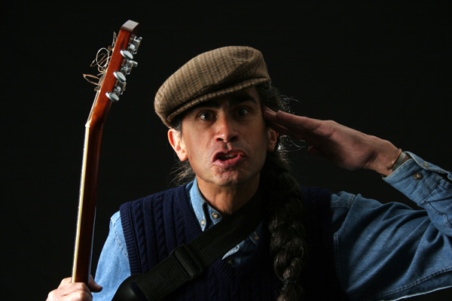
Fuente: www.last.fm
Jaime Guevara es un cantautor quiteño, los géneros que ha desarrollado son el rock, el blues, la trova urbana y la música protesta; él ha estado activo componiendo y tocando canciones desde los setenta. Durante toda su trayectoria se ha caracterizado por acompañar su voz con la interpretación de la guitarra y de hacerlo casi siempre solo, aunque en muchas ocasiones ha compartido escenario con otros artistas como Piero, la banda de rock Curare, etc. Tiene muchas influencias en su forma de mostrarse, El cantante de folk estadounidense Woody Guthrie es una de ellas.
Se eligieron ocho fotos de este artista para ser analizadas; cuatro de él mostrándose como artista y cuatro de él presentándose en vivo.

Fotografía 2. Jaime Guevara. Muestra
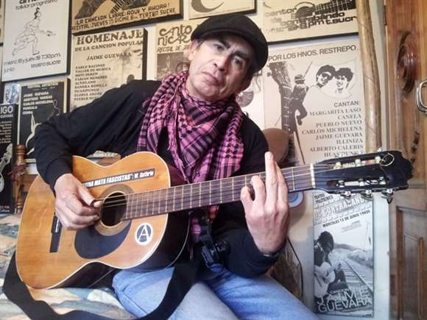
Fuente: jaimechuchuca.blogspot.com
De las cuatro fotos de Jaime Guevara mostrándose como artista todas fueron encontradas en páginas de internet, tres en blogs y una en el sitio web musical “last.fm”. De estas fotos en dos se usa plano medio corto, en un plano general y en otra, plano americano.

Fotografía 3. Jaime Guevara. Presentación
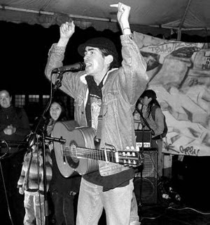
Fuente: sonidosdelmetal.blogspot.com

Fotografía 4. Jaime Guevara. Presentación
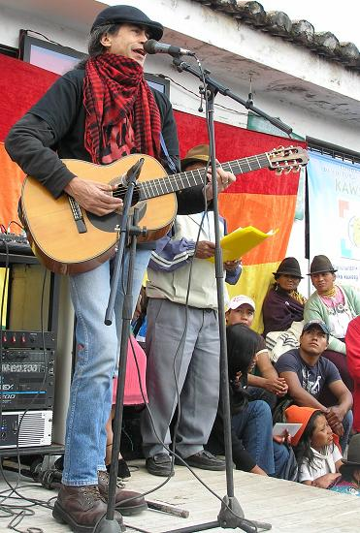
Fuente: ukhamawa.blogspot.com
De las cuatro fotos de Jaime Guevara presentándose en vivo todas fueron encontradas en páginas de internet, en blogs específicamente. En tres de estas se utiliza plano americano y en una plano general.
De cuatro fotos, dos de cada indicador, se describieron de manera detallada las disposiciones representacionales que se pudieron observar.
En la primera foto de indicador artista mostrándose, de nombre: “Fotografía 7. Jaime Guevara. Muestra”. Aparece un hombre de edad adulta, parado, sosteniendo una guitarra, y una cadena en las manos. Tiene una expresión sobria y desafiante, las manos encadenadas, y una mordaza en la boca. El espacio parece ser abierto, al aire libre. El hombre usa una boina y una camisa, también usa una correa para sostener la guitarra. Esta es sostenida por el personaje con las dos manos, está más elevada de lo normal y su mástil está casi vertical, el hombre tiene una cadena que une ambas manos y que no le impide sostener la guitarra sin interpretarla, un pedazo de tela cubre la boca del hombre a manera de mordaza; en la boca de la guitarra, se puede ver un pequeño letrero de cartón que dice: “prohibido cantar”. La foto ha sido tomada de frente con una ligera contra picada. La iluminación es convencional sin crear muchas sombras ni contraste, parece ser que la fuente de luz es el sol.
Fotografía 5. Jaime Guevara. Muestra
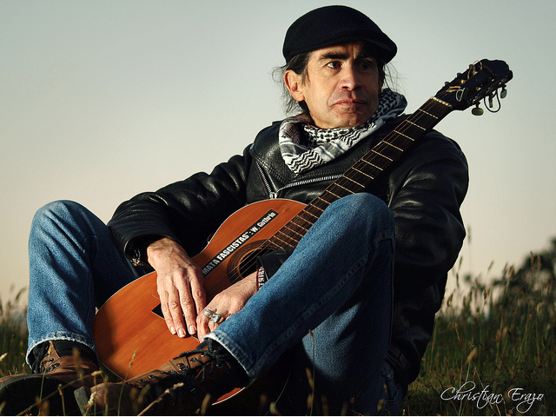
Fuente: descargarockecuatoriano.blogspot.com
En la segunda foto de indicador artista mostrándose, de nombre: “Fotografía 5. Jaime Guevara. Muestra”. Aparece un hombre de edad adulta, sosteniendo una guitarra entre sus piernas, sentado en el suelo. Tiene una expresión relajada y un poco alegre, parece tener el pelo largo. El lugar parece ser abierto, en el campo. El hombre usa una boina negra, un pañuelo grande en el cuello, una chaqueta de cuero negra, un pantalón bluejean ajustado y unas botas cafés. Se pueden ver: una guitarra, césped y un poco de mala hierba crecida. La foto ha sido tomada de frente con una ligera contra picada y virada un poco hacia un lado. La iluminación es convencional sin crear muchas sombras ni contraste, parece ser que la fuente de luz es el sol.
Fotografía 6. Jaime Guevara. Presentación
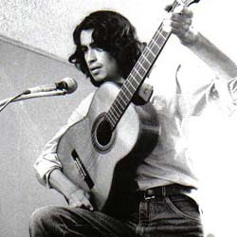
Fuente: jaimeguevara.blogspot.com
En la primera foto de indicador presentación en vivo, de nombre: “Fotografía 6. Jaime Guevara. Presentación”. Aparece un hombre joven tocando la guitarra, sentado en un asiento sin espaldar visible, tiene una expresión entre relajada y seria, usa el pelo largo y está en un escenario simple que parece ser en un lugar cerrado. El instrumentista usa camisa arremangada y jean con correa. Se pueden ver: una guitarra, un pedestal y un micrófono con un cable. La foto ha sido tomada desde un lado y con una ligera contra picada. La iluminación es convencional sin crear muchas sombras ni contraste, parece ser artificial.
En la segunda foto de indicador presentación en vivo, de nombre: “Fotografía 8. Jaime Guevara. Presentación”. Aparecen seis hombres adultos, siendo Jaime Guevara el protagonista de la fotografía; todos parados y relajados, algunos con instrumentos. Están en un escenario grande que parece ser en un lugar abierto. Guevara usa boina negra, pañuelo rojo grande en el cuello, saco negro, chaleco y pantalón jean, y algunas pulseras. Del resto de personajes se puede ver que usan camiseta. Se pueden ver: una estructura de metal que parece formar parte del escenario, cables, micrófonos, pedestales, una guitarra que es sostenida por el protagonista, correas de guitarra y un saxofón sostenido por otro personaje. La foto ha sido tomada de lado. La iluminación es convencional y parece venir directamente del sol.
Sobre dos fotos, una de cada indicador, se realizaron entrevistas a Jaime Guevara.
Fotografía 7. Jaime Guevara. Muestra
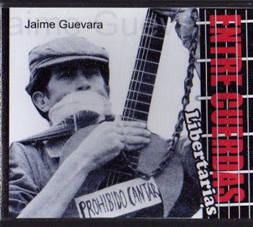
Fuente: jaimeguevara. thekankel.blogspot.com
En la entrevista sobre la foto de indicador artista mostrándose, de nombre: “Fotografía 7. Jaime Guevara. Muestra”, se pudo conocer el testimonio del representado: La foto fue tomada un ocho de enero durante el régimen del presidente Rodrigo Borja, en esta aparece solamente el cantautor Jaime Guevara, el contexto es un festival de protesta por el aniversario del asesinato de los hermanos Restrepo, la policía reprimió violentamente el evento y se prohibió la presentación artística del músico representado. Este por iniciativa propia y de algunos asistentes, incluidos los familiares de los hermanos asesinados, decidió colocar un letrero en su guitarra con las palabras “prohibido cantar”, en forma de protesta. Un recuerdo que trae esta fotografía al representado es que el carro en que estaba Luz Elena Arismendi (madre de los hermanos Restrepo), fue incendiado por represores del festival; también recuerda que había una gran cantidad policías, que la represión fue en general muy fuerte y que incluso un uniformado le amenazó con un arma. Jaime Guevara comentó que sintió mucha indignación. Cuenta que su atuendo y su estética en general los eligió de manera despreocupada, y que su boina la usa para el sol, y por influencia del cantante de folk protesta estadounidense Woody Guthrie, su forma de mostrarse (el uso de la cadena, la mordaza y el letrero) fue principalmente una protesta. Esta fotografía le recuerda la rabia que sintieron los manifestantes ese día.
Fotografía 8. Jaime Guevara. Presentación
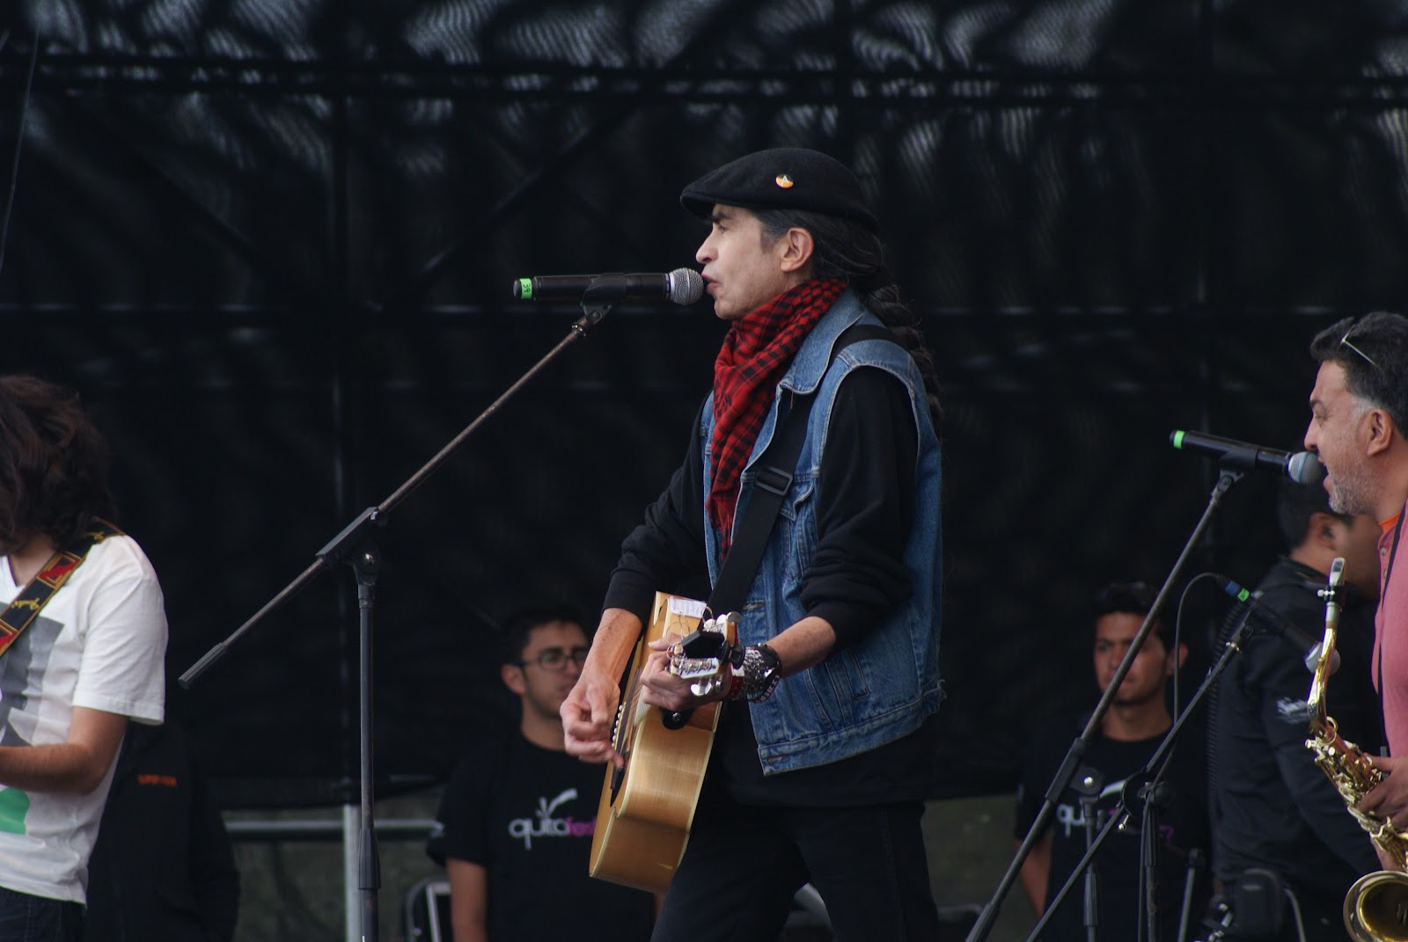
Fuente: fabiwaves.blogspot.com
En la entrevista sobre la foto de indicador presentación en vivo, de nombre: “Fotografía 8. Jaime Guevara. Presentación”, se pudo conocer el testimonio del representado: La foto fue tomada en el festival de música Quito Fest hace aproximadamente cinco años, aparece Jaime Guevara junto a los integrantes del grupo de rock Arkham. Están tocando canciones del cantautor, con el estilo de rock elaborado del grupo. El músico recuerda que ese día se prohibió el ingreso de frutas al evento, y que a él le pareció absurdo, recuerda que le gustó mucho tocar acompañado de una banda. Recuerda también que antes de subir al escenario se estiró y se imaginó que la presentación iba a salir bien.

Juan Terneus
Fotografía 9. Juan Terneus. Muestra
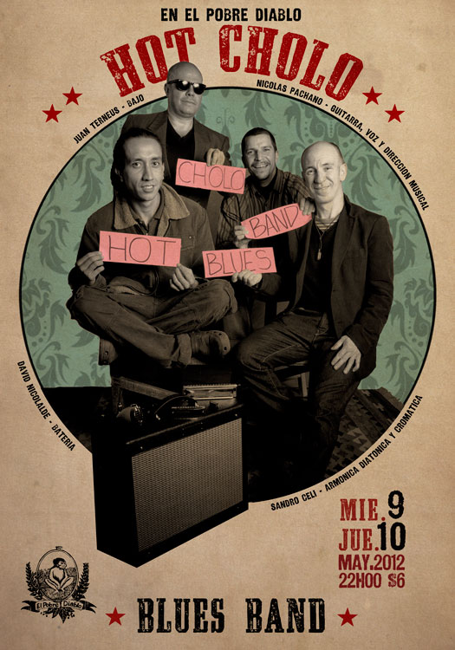
Fuente: www.elpobrediablo.com
Juan Terneus es un artista de rock, blues y otros géneros, quiteño; bajista y productor, ha participado como bajista en diferentes agrupaciones, entre ellas la Hot Choclo Blues Band, con ella ha tenido varias presentaciones en Quito y en otras ciudades del país, Terneus también vivió durante muchos años en Estados Unidos donde formó parte la escena blusera de Miami y otras ciudades. Como productor, entre otras cosas, trabajó junto al grupo Bacilos en la realización de su primer disco. Tiene muchas influencias en su forma de mostrarse, El músico de jazz Miles Davis es una de ellas.
Se eligieron ocho fotos de este artista para ser analizadas, cuatro de él mostrándose como artista y cuatro de él presentándose en vivo.

Fotografía 10. Juan Terneus. Muestra
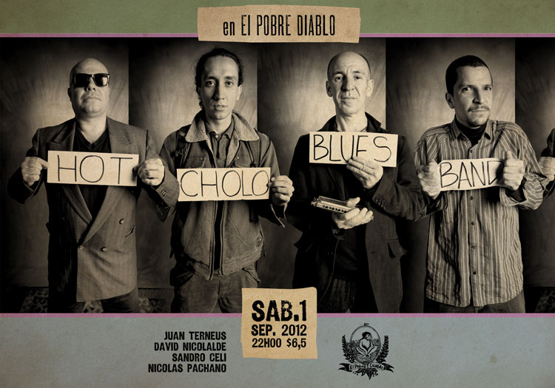
Fuente: www.elpobrediablo.com
De las cuatro fotos de Juan Terneus mostrándose como artista todas son con la banda Hot Choclo Blues Band y fueron encontradas en páginas de internet, dos en la página de Facebook de la banda y dos en el sitio web del bar “El pobre Diablo”. De estas fotos en tres se usa plano general y en una, plano general americano.
Fotografía 11. Juan Terneus. Presentación
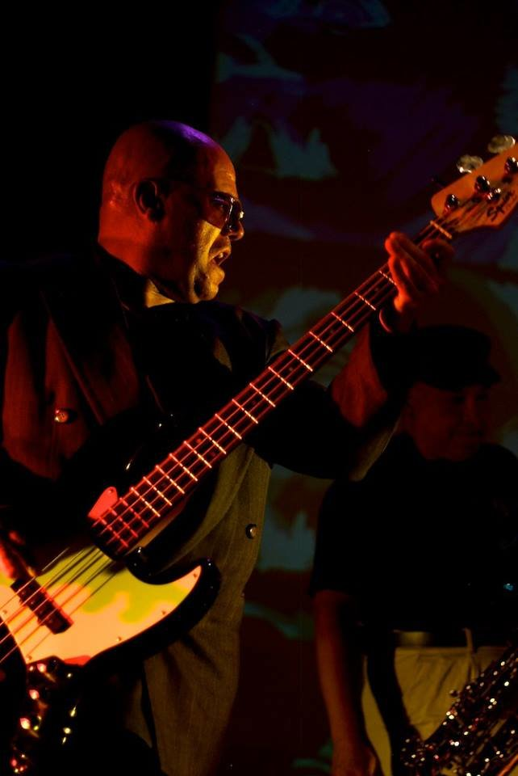
Fuente: myspace.com/hotchoclo
Fotografía 12. Juan Terneus. Presentación
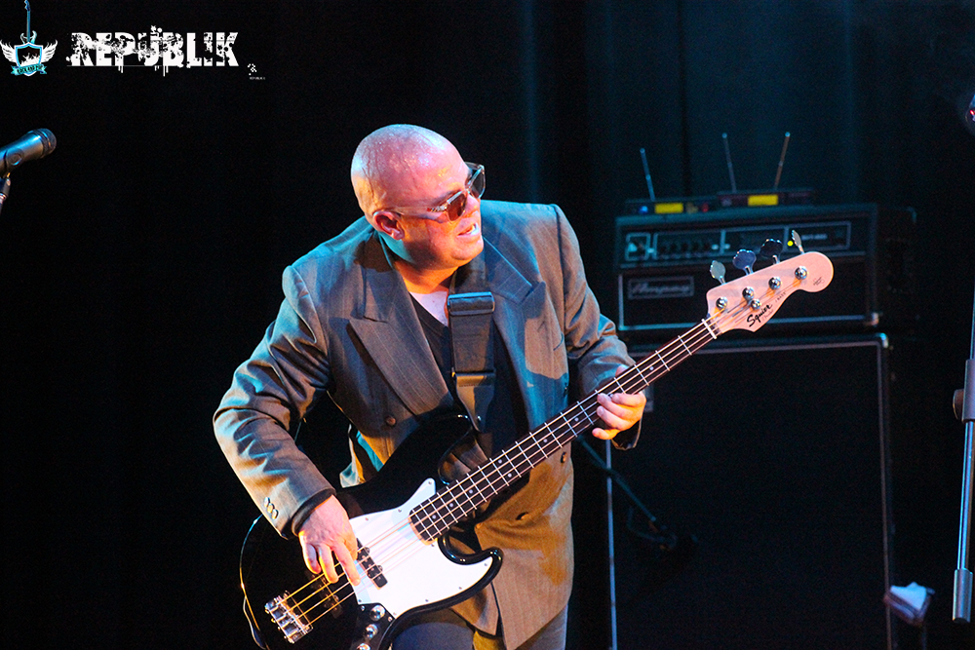
Fuente: www.republikrockpop.com
De las cuatro fotos de Juan Terneus presentándose en vivo todas son con la banda Hot Choclo Blues Band y fueron encontradas en páginas de internet, dos en la página de Myspace de la banda, una en la página de Facebook también de la banda y la última en un sitio web dedicado a la difusión del rock y el pop. Todas estas fotos usan plano americano.
De cuatro fotos, dos de cada indicador, se describieron de manera detallada las disposiciones representacionales que se pudieron observar.
En la primera foto de indicador artista mostrándose, de nombre: “Fotografía 15. Juan Terneus. Muestra”, aparecen seis hombres jóvenes, de estatura normal. Todos apoyados a una pared uno sentado y cinco entre sentados y parados. Tienen una expresión relajada, uno usa barba, y todos usan cortes de pelo modestos, ni muy largos ni muy cortos. El lugar parece ser frente a una pared en una calle, se puede ver vegetación que crece en las paredes descuidadas, probablemente es un lugar abierto sin techo. Todos parecen usar pantalón largo y chaqueta, uno usa gorra. Hay una planta grande que parece ser maleza en la pared en la que están apoyados los miembros de la banda, también uno de los miembros sostiene lo que parece ser una fotografía. La foto ha sido tomada desde el lado izquierdo del grupo de personas, haciendo que unos estén más cerca de la cámara y otros más lejos. La iluminación es convencional sin crear muchas sombras ni contraste, parece ser que la fuente de luz es el sol.

Fotografía 13. Juan Terneus. Muestra
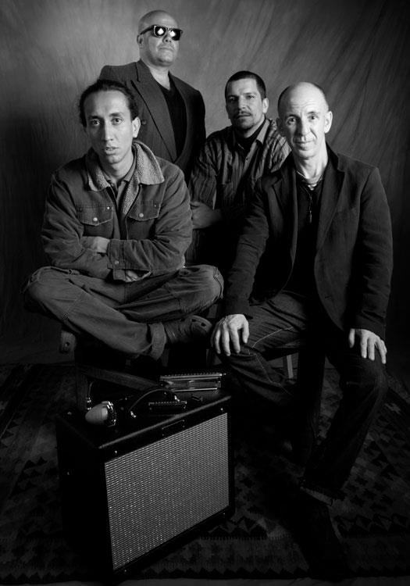
Fuente: www.facebook.com/pages/Hot-Choclo-Blues-band
En la segunda foto de indicador artista mostrándose, de nombre: “Fotografía 13. Juan Terneus. Muestra”, aparecen cuatro hombres, de estatura normal, tres sentados y uno parado. Tienen una expresión entre relajada y seria, uno usa pelo largo, uno pelo corto y dos son calvos. Parecen estar en un lugar cerrado, en un estudio fotográfico. Dos usan camisa y chaqueta informal y dos usan leva de terno, todos parecen usar pantalón largo. Se pueden ver: un amplificador, un micrófono, unas armónicas y unos bancos de madera en los cuales están sentados los artistas. La foto ha sido tomada de frente con una ligera contra picada. La iluminación parece ser hecha por un profesional y viene principalmente del frente, iluminando los rostros de los fotografiados.
En la primera foto de indicador presentación en vivo, de nombre: “Fotografía 16. Juan Terneus. Presentación”, aparece un hombre de mediana edad, tocando el bajo eléctrico, un poco inclinado hacia adelante. Tiene una expresión seria y con la boca abierta, parece ser que el músico está declamando algo, el personaje es calvo. Está en un escenario que parece ser en un lugar cerrado como un teatro. El instrumentista usa pantalón largo y una leva de terno, no usa corbata. Se pueden ver: el bajo eléctrico, amplificadores, focos y pedestales. La foto ha sido tomada de frente y un poco en contra picada. La iluminación parece ser profesional y hecha para la presentación en el lugar que parece ser un teatro, el personaje está bien iluminado y definido sobre el fondo.
Fotografía 14. Juan Terneus. Presentación
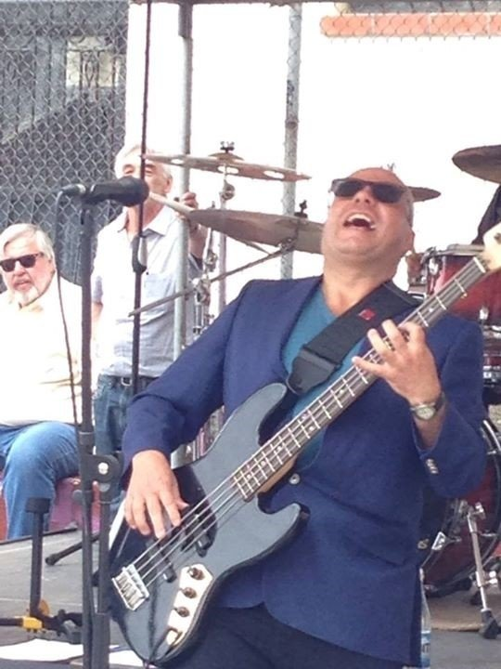
Fuente: myspace.com/hotchoclo
En la segunda foto de indicador presentación en vivo, de nombre: “Fotografía 14. Juan Terneus. Presentación”, aparecen tres hombres de mediana edad. Dos sentados y uno interpretando el bajo eléctrico parado, inclinado un poco para atrás. Todos tienen expresión relajada y sonreída, el instrumentista tiene la expresión un poco más alegre que el resto, es calvo. Están en un escenario que parece ser en un lugar abierto. El instrumentista usa pantalón largo y una leva de terno, no usa corbata. Los otros dos hombres usan camisa y bluejean. Se pueden ver: el bajo eléctrico, una batería, un micrófono, pedestales y una reja. La foto ha sido tomada de frente y un poco virada hacia un lado. La iluminación es convencional y parece venir directamente del sol que alumbra fuertemente a los dos hombres que no son instrumentistas, dejando al bajista con una iluminación adecuada.
Sobre dos fotos, una de cada indicador, se realizaron entrevistas a Juan Terneus.

Fotografía 15. Juan Terneus. Muestra
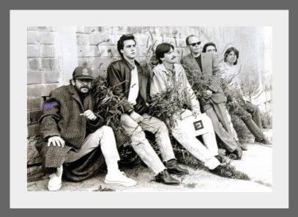
Fuente: www.facebook.com/pages/Hot-Choclo-Blues-band
En la entrevista sobre la foto de indicador artista mostrándose, de nombre: “Fotografía 15. Juan Terneus. Muestra”, se pudo conocer el testimonio del representado: La foto fue realizada en 1990 en las afueras del colegio militar, esta fue la primera formación de la Hot Choclo Blues Band y ese fue el año en que debutó. En la foto aparecen junto al entrevistado los otros miembros de la banda incluido Héctor Napolitano. Estaban frente a un grafiti, que no se puede ver, que ellos habían pintado. Esta foto le hace recordar a Terneus la camaradería y amistad con sus compañeros de banda y algunos pequeños inconvenientes que tuvieron con la policía. Cuenta que siente que su manera de mostrarse (la de todos los representados en la foto) expresa decisión y carácter, y que su estética visual es despreocupada aunque con influencia de Miles Davies. Juan Terneus piensa que las indicaciones del fotógrafo ayudaron a mostrar la identidad de la banda y que esta fotografía sigue mostrándola hasta ahora.

Fotografía 16. Juan Terneus. Presentación
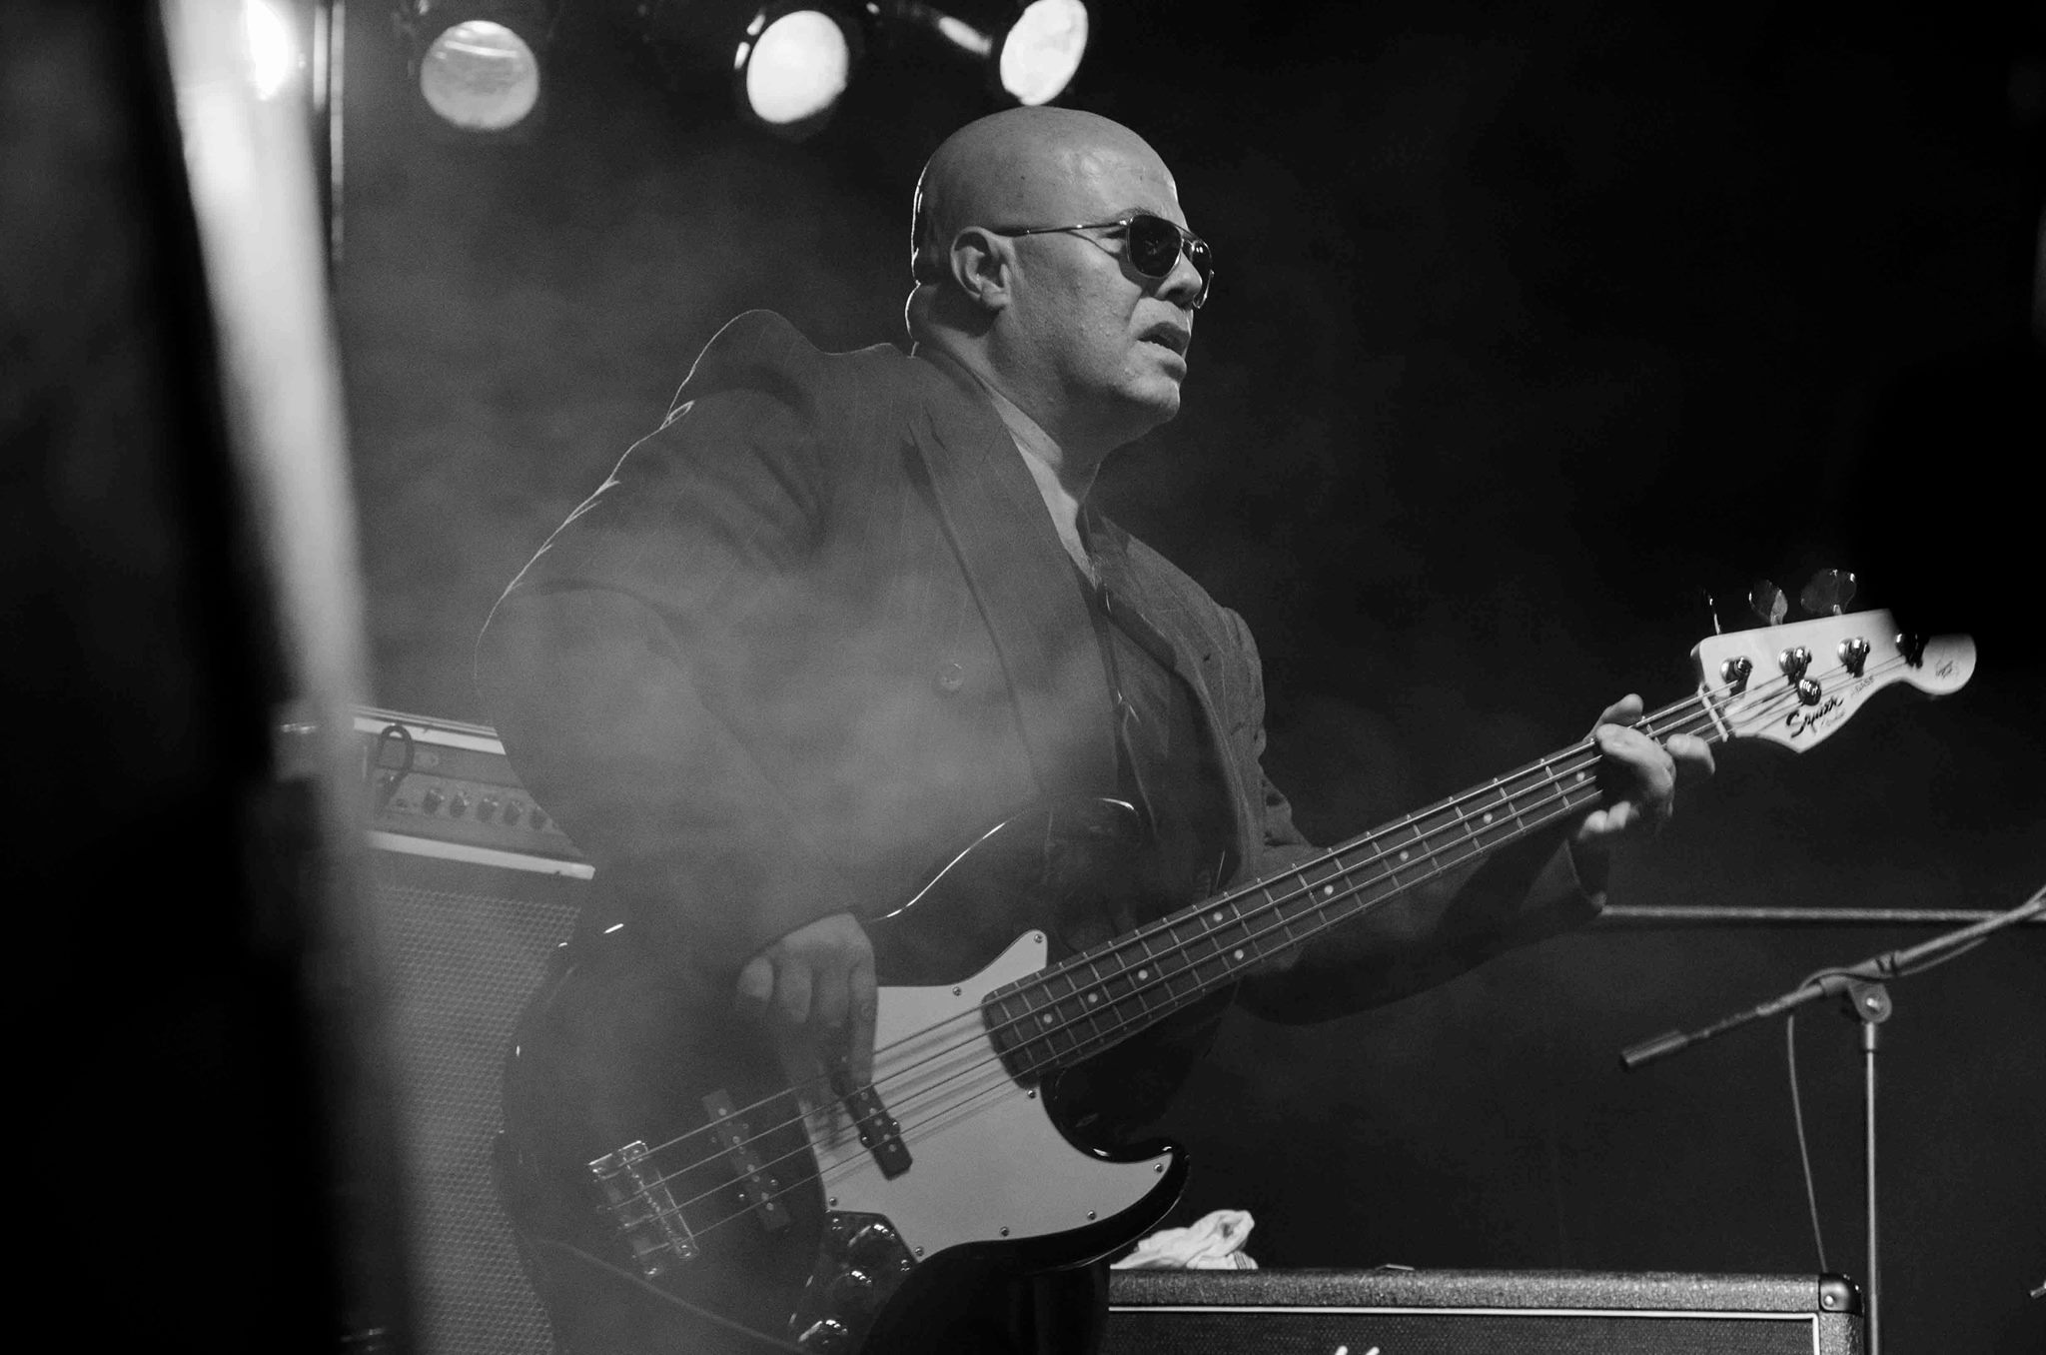
Fuente: www.facebook.com/pages/Hot-Choclo-Blues-band
En la entrevista sobre la foto de indicador presentación en vivo, de nombre: “Fotografía 16. Juan Terneus. Presentación”, se pudo conocer el testimonio del representado: La foto fue tomada en una presentación en vivo de la Hot Choclo Blues Band junto a Jaime Guevara en la Plaza Foch en el festival de blues Quito Blues del año 2014. El artista cuenta que él y Jaime Guevara tienen muchos años en el medio, y que esa noche le gustó mucho la presentación de la banda y el gran apoyo del público, cuenta que cuando estaba tocando, solo estaba concentrado en la interpretación de las canciones y en la conexión con los otros músicos, dice que se muestra en el escenario como él quiere, con un terno viejo y gafas. Cuenta también que se siente bien con su manera de interpretar el bajo en el escenario, y que antes de subir a este, toma café.

Miguel Paredes
Fotografía 17. Miguel Paredes. Muestra
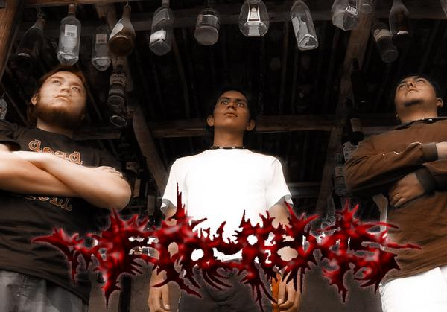
Fuente: myspace.com/morbopraxis
Miguel Paredes es un artista de rock quiteño, baterista. Desde aproximadamente el año 2005 ha estado involucrado en la escena roquera de la ciudad. Principalmente ha participado en la escena metalera, como público en los conciertos y como baterista en diferentes bandas. Con la banda Morbopraxis se presentó en una gran cantidad de conciertos en Quito y en otras ciudades del país, incluso tuvo un concierto en Colombia. Con otras bandas también ha participado en diferentes conciertos. Tiene muchas influencias en su forma de mostrarse como por ejemplo los músicos de death metal de Estados Unidos.
Se eligieron ocho fotos de este artista para ser analizadas, cuatro de él mostrándose como artista y cuatro de él presentándose en vivo.

Fotografía 18. Miguel Paredes. Muestra
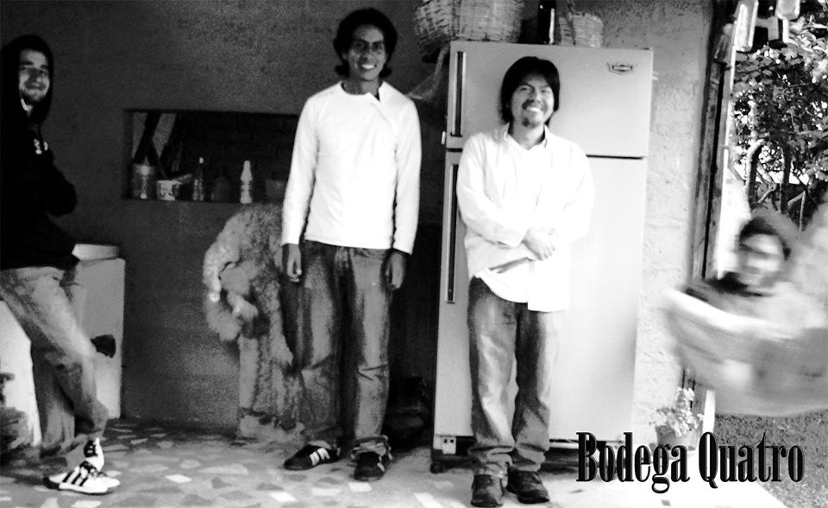
Fuente: www.facebook.com/bodega.quatro
De las fotos de Miguel Paredes mostrándose como artista tres son con la banda Morbopraxis y una con la banda Bodega Quatro, todas fueron encontradas en páginas de internet, dos en la página de Myspace de la banda Morbopraxis, una en la página “Metal Archives” y una en la página de Facebook de la banda Bodega Quatro. De estas fotos en dos se usa plano americano, en una plano medio y en una plano general.

Fotografía 19. Miguel Paredes. Presentación
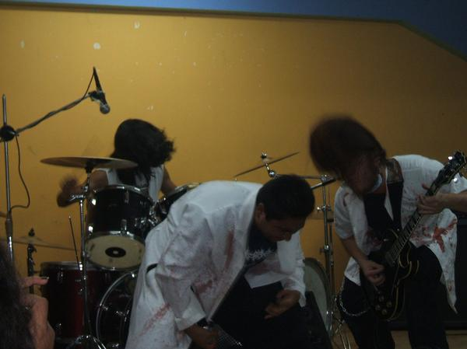
Fuente: myspace.com/morbopraxis

Fotografía 20. Miguel Paredes. Presentación
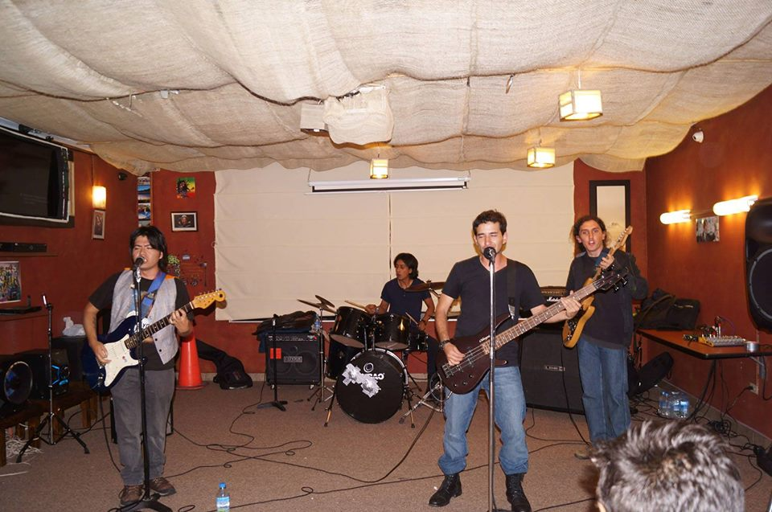
Fuente: www.facebook.com/bodega.quatro
De las fotos de Miguel Paredes presentándose en vivo dos son con la banda Morbopraxis y dos son con la banda Bodega Quatro. Tres fueron encontradas en páginas de internet, una en la página de Myspace de la banda Morbopraxis, dos en la página de Facebook de la banda Bodega Quatro y una fue encontrada en un archivo privado. De estas fotos en dos se usa plano medio y en dos plano general.
De cuatro fotos, dos de cada indicador, se describieron de manera detallada las disposiciones representacionales que se pudieron observar.
En la primera foto de indicador artista mostrándose, de nombre: “Fotografía 23. Miguel Paredes. Muestra”, se puede ver que aparecen cuatro hombres jóvenes, de estatura normal, parados y firmes, pero un poco relajados. Tienen una expresión seria pero al mismo tiempo relajada, dos usan barba y tres tienen el pelo relativamente largo. Parecen estar frente a una pared en un lugar cerrado. Todos tienen camiseta y una pieza más de ropa encima como una chaqueta o un mandil, uno usa un delantal tipo carnicero y dos dejan ver que visten camisetas de grupos de metal pesado. No hay objetos que intervengan en la fotografía, hay un logotipo con el nombre de la banda en letras deformadas y con siluetas de diferentes tipos de cuchillo en la parte superior, pero ha sido agregado con computadora. La foto ha sido tomada de frente. La iluminación es convencional sin crear muchas sombras ni contraste.
Fotografía 21. Miguel Paredes. Muestra
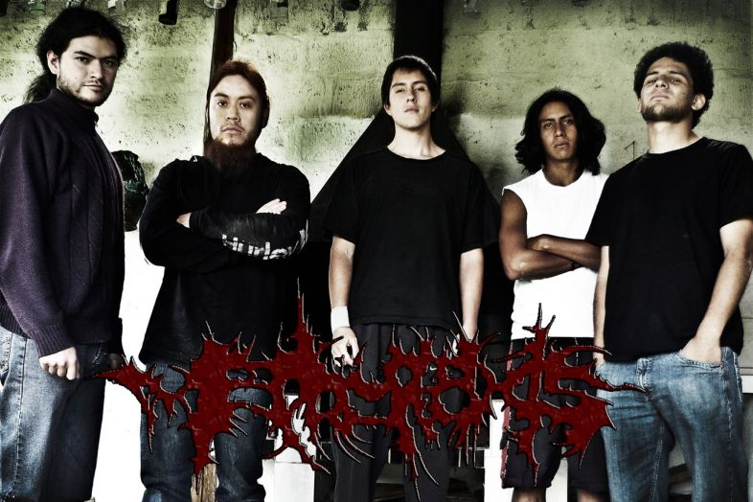
Fuente: www.metal-archives.com
En la segunda foto de indicador artista mostrándose, de nombre: “Fotografía 21. Miguel Paredes. Muestra”, se puede ver que aparecen cinco hombres jóvenes, de estatura normal, parados y firmes, pero un poco relajados. Tienen una expresión seria, tres usan barba y tres tienen el pelo relativamente largo. Parecen estar frente a una pared pero a cierta distancia de ella, el lugar es abierto. Cuatro usan camiseta y uno un saco, tres usan bluejean, uno pantalón de calentador y uno pantaloneta. No hay objetos que intervengan en la fotografía, hay un logotipo con el nombre de la banda en letras deformadas en la parte superior, pero ha sido agregado con computadora. La foto ha sido tomada de frente con una ligera contra picada. La iluminación que parece ser del sol, viene de un lado y crea sombras y textura en los personajes.
En la primera foto de indicador presentación en vivo, de nombre: “Fotografía 24. Miguel Paredes. Presentación”, aparecen cinco hombres jóvenes interpretando diferentes instrumentos, el baterista sentado, dos tocando instrumentos de cuerda y uno cantando. Unos interpretando sus instrumentos serios y uno cantando con los ojos cerrados y la boca medio cerrada proyectando el sonido hacia el micrófono. Tres tienen el pelo largo, están en un lugar cerrado y pequeño para la cantidad de personas que están ahí. Uno usa pantaloneta y camiseta sin mangas, el resto camiseta, uno usa una camisa grande además de la camiseta. Se pueden ver: instrumentos de cuerda, un amplificador, una batería, un micrófono, cables y un cuadro. La foto ha sido tomada de frente y un poco virada hacia un lado. La foto es un poco oscura y la fuente de luz ilumina principalmente a los sujetos del frente dejando a los del fondo un poco oscurecidos, no hay muchas sombras ni texturas.

Fotografía 22. Miguel Paredes. Presentación
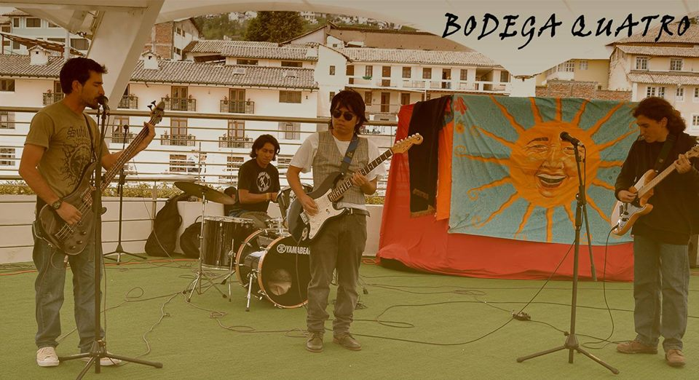
Fuente: www.facebook.com/bodega.quatro
En la segunda foto de indicador presentación en vivo, de nombre: “Fotografía 22. Miguel Paredes. Presentación”, aparecen cuatro hombres jóvenes interpretando diferentes instrumentos, el baterista sentado, tres tocando instrumentos de cuerda, uno cantando y tocando el bajo al mismo tiempo. Todos serios pero relajados, un guitarrista, el baterista y el bajista con expresión de concentración. El lugar es elevado, abierto y en medio de edificios antiguos. Todos usan pantalones y camiseta, uno usa una chaqueta y otro un chaleco además de la camiseta. La foto ha sido tomada de frente y un poco virada hacia un lado. La iluminación es convencional y plana.
Sobre dos fotos, una de cada indicador, se realizaron entrevistas a Miguel Paredes.

Fotografía 23. Miguel Paredes. Muestra
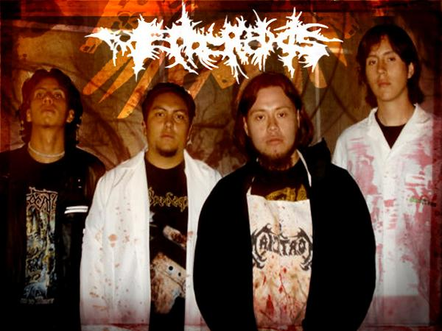
Fuente: myspace.com/morbopraxis
En la entrevista sobre la foto de indicador artista mostrándose, de nombre: “Fotografía 23. Miguel Paredes. Muestra”, se pudo conocer el testimonio del representado: Esta foto fue realizada en el año 2010, aquí aparecen los integrantes de la banda de death metal Morbopraxis. Paredes cuenta que la foto fue realizada en un concierto en la ciudad de Ibarra antes de subir al escenario. Recuerda que el vocalista de la banda llevó mandiles manchados con sangre como atuendo para la presentación, y que el lugar era una plaza de toros, cuenta que sentía emoción, porque estaba realizando sus sueños, y porque había muchas personas con las que, a más del gusto musical, comparte un estilo de vida. El baterista cuenta que su manera de mostrarse es relajada, piensa que la foto logra su objetivo de mostrar una banda de death metal.

Fotografía 24. Miguel Paredes. Presentación
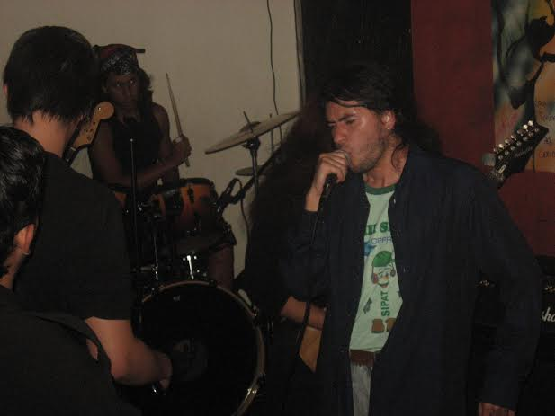
Fuente: Archivo personal de Juan José Rivera
En la entrevista sobre la foto de indicador presentación en vivo, de nombre: “Fotografía 24. Miguel Paredes. Presentación”, se pudo conocer el testimonio del representado: La foto fue tomada en el año 2012, en ella aparece la banda Morbopraxis tocando en vivo en un pequeño bar que ya no existe en Quito. Miguel Paredes cuenta que el bar estaba muy lleno, y que al ser tan pequeño, tocar era incómodo. Recuerda que algunos amigos de la banda apoyaron bailando las canciones. Cuenta que se sentía bien tocando su propia música con gente que la apreciaba. Cuenta que lleva el pelo largo por influencia del rock y porque le gusta, y que la banda en su opinión transmite rabia.

Discusión
En el análisis de las fotografías y en las entrevistas realizadas a los tres artistas se pudo recopilar información sobre la manera y el proceso de mostrarse, sobre las motivaciones para dejarse ver de una manera determinada y sobre como son percibidas estas fotografías por los artistas y por la sociedad en general. Esta información se comparó con la teoría antes expuesta, para poder ver como elementos mencionados en el marco teórico se ven en la práctica y para tratar de ver de que manera pueden ser leídas las disposiciones representacionales y su relación con la realidad de los representados.
En las fotografías analizadas obviamente se encontraron disposiciones representacionales, ya que en todas el fotografiado sabía que se le estaba prestando atención, ya sea para una fotografía o para una presentación. Se pudieron encontrar diferentes maneras de mostrarse (poses, gestos, iluminaciones etc.), en las diferentes fotografías, hechas por los representados. También en las entrevistas se pudo constatar que las diferentes disposiciones representacionales fueron en su mayoría voluntarias y respondían a diferentes motivos, a veces casuales y otras veces específicos.
En la foto de indicador artista mostrándose, de nombre: “Fotografía. Jaime Guevara 7. Muestra”, el cantautor relata que decidió mostrarse con una mordaza en la boca para mostrar indignación frente a la represión realizada por la policía. Complementadas con el testimonio del artista, las disposiciones representacionales que este toma pueden ser leídas como resistencia al poder, desde una visión marxista; como una respuesta a la institución policial, entendida como órgano diseñado para la defensa del capitalismo, la propiedad privada, y los privilegios de la clase burguesa; y, para este fin, dotada con la autorización de usar violencia a discreción. Pueden también ser leídas como un desenmarascamiento de esta institución que supuestamente vela por el bien común, y del estado liberal que supuestamente garantiza la libertad de expresión y el derecho a un juicio justo antes de ser castigado por las autoridades de este. Algo importante de recordar es que esta fotografía fue realizada en un festival de protesta contra los asesinatos extrajudiciales de dos adolescentes inocentes, a manos de miembros de la institución policial encubiertos por esta.
En foto de indicador presentación en vivo, de nombre: “Fotografía. Jaime Guevara 8. Presentación” este aparece en medio de una presentación, con su guitarra y con otros músicos, en un escenario grande; en esta también se ven claramente las disposiciones representacionales que toma Guevara de manera voluntaria, se ve que está parado y mirando al frente, se ve también que usa pelo largo, botas, ropa informal de tela jean, todo esto en contraposición con los atuendos sofisticados y elegantes que tradicionalmente usan los músicos de otros estilos en presentaciones. Se ve que trata de mostrarse erguido y visible a la audiencia. También, por lo expresado en la entrevista sobre esta foto, se puede decir que el artista se muestra confiado y decidido con el fin de crear una conexión con su público y una sensación de bienestar. Esto puede ser leído también desde una óptica marxista como una respuesta a la cultura burguesa, como una aberración y desafío a esta estética, y como una afirmación y revalorización de la estética y cultura de la clase trabajadora.
Cabe recalcar que este artista abiertamente se identifica como anarquista, y sin miramientos trata de desestabilizar al sistema capitalista y denunciar sus contradicciones.
En el caso de Juan Terneus se puede ver que la foto de indicador artista mostrándose, de nombre: “Fotografía 15. Juan Terneus. Muestra”, de inicios de los noventas, de su banda; sigue siendo relevante e interesante para él. En ella se pueden ver los integrantes de la Hot Choclo Blues Band en poses en general relajadas y un poco provocativas, frente a una pared con hierba crecida en una vereda de la ciudad; todo esto dando un aire casual, relajado y un poco desordenado e improvisado, a la fotografía. Se puede afirmar que estas disposiciones de los fotografiados muestran una actitud de rechazo a los valores burgueses, de orden, pulcritud, elegancia; ya que se muestran en una vereda sucia y descuidada, en una fotografía que representa a la banda. A pesar de que no se puede apreciar un acto de represión por parte de algún ente disciplinario, sí se puede leer esta fotografía como un acto de resistencia, pero no como resistencia física contra un estado opresor, sino más bien como un acto en la micro física del poder, como un pequeño acto de resistencia creativa (de validación de una estética determinada) en una extensa red de poder, represor sí; pero mayormente creativo. Poder que busca moldear los cuerpos y las acciones de los sujetos y que eventualmente llega a crear sujetos alineados con sus fines.
En la foto de indicador presentación en vivo, de nombre: “Fotografía 16. Juan Terneus. Presentación”, se ve a Juan Terneus con su bajo en una presentación junto con la Hot Choclo Blues Band y Jaime Guevara, se puede decir que su actitud es desafiante y por la entrevista realizada a este músico se puede decir que también es segura, de sentir que la interpretación de su instrumento es correcta, relevante y buena en general, todo esto hace seguro afirmar que sus disposiciones representacionales responden a sus intenciones de realizar una buena presentación, de hacer algo bueno, de afirmar la validez de su música. En la manera de pensar de Deleuze, el acto creativo, principalmente el acto de creación artística, es leído como un acto de resistencia activa y creativa al poder, como una realización de potencias antes no exploradas, como la creación de nuevos conceptos en el discurso, nueva validez, nuevas subjetividades y como la afirmación y valorización del actuar del artista.
Las fotografías en las que aparece Miguel Paredes fueron encontradas en álbumes digitales suyos como los de sus bandas en Myspace y Facebook y colectivos como Metal Archives. La foto de indicador artista mostrándose, de nombre: “Fotografía 23. Miguel Paredes. Muestra” es de los integrantes de su banda de metal pesado y tiene clara influencia de fotografías de este género, fotos de integrantes de bandas de metal. Esta fotografía tiene una estética grotesca, y puede decirse que “feísta”, muestra a los integrantes de la banda con actitudes desafiantes, con pelos largos, ropas negras y mandiles manchados con sangre, también muestra el logo de la banda acompañado de dibujos de cuchillos y manchas de sangre agregados por computadora. Se puede decir que esta fotografía muestra un mensaje que trata de atacar un poco a la persona que la mira, y que trata de mostrar la crudeza del mundo y de la sociedad, haciendo visibles cosas que comúnmente son evitadas como la sangre, la violencia, el morbo, la fragilidad física de las personas, los crímenes violentos, los asesinatos, etc. También se puede afirmar sobre esta imagen que trata de mostrar indiferencia y falta de miedo a pesar de estos males. Se pueden analizar estas disposiciones representacionales como arte dionisiaco, arte que busca exponer la crudeza de la realidad, y atacar un poco a los mecanismos que pretenden, delusoriamente, ennoblecerla y dotarla de sentido. Yendo un paso más allá este tipo de arte grotesco se puede leer como una afirmación de la realidad tal cual es, y tal vez un intento de ver una nobleza más profunda, incondicional en esta; no en los discursos que se crean para dotarla de sentido, sino más bien en su inagotabilidad.
Otra fotografía en la que aparece Miguel Paredes es de indicador presentación en vivo y de nombre: “Fotografía 24. Miguel Paredes. Presentación”. Las disposiciones representacionales que toman los personajes que aparecen en esta foto muestran lo que parece ser altanería y desfachatez, principalmente las del vocalista que lleva pelo largo y desordenado y tiene su boca en el micrófono con una expresión que parece indicar que está haciendo ruidos guturales grotescos. Es seguro decir que esta manera de mostrarse responde a intenciones de rechazo a estereotipos tradicionales de belleza, y de lo que es correcto; y de exaltación de la validez estética alejada de los cánones burgueses más aceptados en la sociedad. Para autores como Sartre y Nietzsche el ataque a los valores tradicionales es principalmente hecho por su cualidad de relativos, ilusorios y excluyentes, y con el fin de facilitar una visión más crítica, amplia e incluyente de la realidad, y una afirmación incondicional de la vida.
Principalmente por lo dicho en las entrevistas se puede afirmar que la manera de mostrarse elegida por los fotografiados ha respondido a intenciones profundas que han sido canalizadas por la estética del rock, que desde mediados del siglo pasado ha servido de canal para estas intenciones, para discursos de revalorización, esperanza, revolución, inconformidad e insubordinación, en diferentes partes del mundo y para diferentes tipos de personas.

Conclusiones
Los procesos y las maneras de mostrarse de estos artistas para fotografías y presentaciones (procesos de conformación de la memoria visual y audiovisual del Ecuador y las representaciones de lo familiar, lo social, lo cultural y lo histórico en las imágenes fotográficas y audiovisuales) son variados, aunque a veces responden a intenciones casuales de ese momento, siempre se mantienen como decisiones voluntarias de estos. Algunas fotografías requieren mayores esfuerzos de los retratados, como por ejemplo mantener una pose o usar un atuendo específico, otras requieren menos trabajo, a veces simplemente esbozar un gesto y nada más, estas disposiciones representacionales, complicadas o simples son al final decisiones consientes y libres, y actos políticos.
Aunque los artistas retratados en estas fotos abiertamente admiten tener influencias estéticas de otros artistas, incluso de otras culturas, a la hora de elegir como mostrarse visualmente (es decir que es claro que sus disposiciones representacionales, su forma de mostrarse, su identidad, son parte del discurso dominante, son creadas y moldeadas por el poder creativo), no se puede afirmar que su manera de hacerlo no sea autentica o que sus disposiciones representacionales (pose, gesto, espacio…) sean ajenas a ellos. La adopción de determinadas disposiciones representacionales realizada de manera consciente y voluntaria, crea una apropiación de estas, una resistencia a ese poder creativo, igual de creativa, dinámica y moldeadora que este; un acto de creación, que al final es acto de re significación y afirmación de la realidad. Existe autenticidad.
Las disposiciones representacionales contrastan con la realidad superficial de los representados (realidad construida por el poder, el discurso en términos foucaultianos, etiquetas que la narrativa dominante coloca a los individuos para clasificarlos), pero sí muestran y recalcan una realidad más profunda, una realidad que está afuera del discurso, que no ha sido dotada de sentido.
En el caso de los roqueros representados en estas fotografías, al darse el acto creativo que valida una estética visual determinada se da un debilitamiento en las bases del sistema de valores excluyente, que pretendía descalificar a está estética; y se ponen en evidencia sus contradicciones, su fragilidad y su relatividad.
Los artistas de rock quiteños han creado y siguen creando su estética visual a través de los años y al mantenerse como resistencia creativa y dinámica, y como un devenir consiente y libre; es auténtica. Al mantenerse profundamente críticas, la actitud de los roqueros, su arte, sus disposiciones representacionales, se pueden leer como dionisiacas, como representaciones, manifestaciones y exaltaciones de la realidad, indefinida, caótica, brutal, infinita e inagotable, y como afirmaciones y validaciones incondicionales de la vida y de la realidad.

Bibliografía
Barthes, R. (1986). El mensaje fotográfico. Barcelona: Paidós Ibérica S.A.
Barthes, R. (1989). La cámara lúcida. Barcelona: Paidós.
Biagini, H. E. (2012). La contra cultura juvenil: de la emancipación a los indignados. Buenos Aires: Capital Intelectual S.A.
Blecua, J. M. (1974). Lingüistica y Significación. Barcelona: Salvat Editores S.A.
Brea, J. L. (2003). Estudios Visuales. Nota del Editor. Revista Estudios Visuales , 5-7.
Carandell, J. (1974). La Protesta Juvenil. Barcelona: Salvat Editores S.A.
Cassasús, J. (1973). Teoría de la Imagen. Barcelona: Salvat Editores S.A.
Deleuze, G. (1987 йил 15-Mayo). ¿Qué es el acto de creación? Retrieved 2015 йил 16-Octubre from Estafeta: http://estafeta-gabrielpulecio.blogspot.com/2012/03/gilles-deleuze-que-es-el-acto-de.html
Deleuze, G. (1980). Diálogos. Valencia: Artes Gráficas Soler, S.A.
Foucault, M. (1977). Historia de la Sexualidad I La voluntad de saber. Madrid: Siglo veintiuno de españa editores.
Foucault, M. (1994). No al sexo rey. Entrevista por Bernard Henry Levy. In Un diálogo sobre el poder (pp. 146-164). Barcelona: Altaya.
Giraldo. (2006). Poder y reistencia en Michel Foucault. Revista Tabula Rasa N 4 , 103-122.
Gruner, E. (1998). El retorno de la teoría crítica de la cultura: Una introducción alegórica a Jameson y Zizek. In F. Jameson, & S. Zizek, Estudios cilturales. Reflexiones sobre el multiculturalismo (pp. 11-64). Buenos Aires: Editorial Paidós SAICF.
Guerrón, A. M. (2012). Jóvenes en Quito: nuevas identidades urbanas. Quito: Ministerio de cultura del Ecuador.
Guevara, J. (2012 йил 4-12). Revista Aguas Negras. Retrieved 2014 йил 5-5 from Revista Aguas Negras: http://aguasnegras.jimdo.com/galer%C3%ADa/
Hall, S. (1997). The work of representation. Londres: Sage Publications.
Hauri, D. (2010). Informe de Trabajo de Creación Artística para optar al Título Profesional de Artista Fotógrafa. Santiago: Universidad de Chile Facultad de Artes.
Moxey, K. (2003). Nostalgia de lo real. La problemática relación de la Historia del Arte con los Estudios Visuales. Revista Estudios Visuales , 41-59.
Nietzsche, F. (2001). El Crepúsculo de los ídolos. Cuauhtémoc: Editores mexicanos unidos S.A.
Perea, J. (2002). Los géneros fotográficos. Madrid: Universidad Complutense de Madrid.
Sartre, J. P. (1946). El existencialismo es un humanismo. Paris.
Silestri, L. (2014). Foucault para encapuchadas. Buenos Aires: Milena Caserola.
Wiesenthal, M. (1979). Historia de la Fotografía . Barcelona: Salvat Editores S.A.

ANEXOS

Entrevistas

Entrevista a Jaime Guevara sobre fotografía de indicador artista mostrándose de nombre: Fotografía 7. Jaime Guevara. Muestra
¿Cuándo fuiste fotografiado?
Era un ocho de enero durante el régimen de Borja.
¿Quién está en la fotografía?
Jaime Guevara, cantautor.
¿Qué pasa en ese momento?
La lucha de los Restrepo y de los familiares de desaparecidos estaba en auge, se cumplían, supongo que para ese entonces unos cinco años o algo así de la desaparición de los hermanos Restrepo, entonces se programó un festival, justo frente al palacio de gobierno, todos los permisos del caso, habíamos ya sacado, teníamos permiso de la intendencia, permiso del municipio etcétera, parques y jardines también. Sin embargo cuando estaba ya puesta la tarima, estaban poniendo los equipos de sonido, los estaba poniendo Ramiro Acosta, recuerdo, llegan policías en muchos camiones, en buses y se bajan y empiezan a arrebatarnos los retratos de los distintos desaparecidos y empiezan a botarlos en los camiones, los retratos de ese tiempo los teníamos en fotografías pegadas a tablas entonces todo eso sonaba cuando caían. Nosotros llamamos de inmediato al intendente porque él era uno de los que nos había dado el permiso supuestamente, en eso llega él mismo en persona y frente a los medios de comunicación que estaban ahí presentes , le dijimos: “mire usted nos dio el permiso, ¿esta es o no su firma?”, creo que era un intendente de apellido Olmedo, y él dice que queda anulado totalmente el permiso, así que procedan les dice a los policías y los policías claro siguieron desarmando ya la tarima, a estas alturas e iban tirando los tubos y los tablones sobre los camiones. Entonces nosotros, cuando digo nosotros me refiero a Pedro Restrepo, a su esposa, la gente que estaba preparándose para el festival, dijimos: “ah entonces está prohibido cantar aquí”, y ellos sacaron unos letreros hechos rápidamente con marcador sobre cartulinas, “prohibido cantar”, “aquí se prohíbe cantar” cosas así no: “Nos prohíben recordar a nuestros seres queridos” consignas de ese tipo, y yo iba a empezar a cantar simplemente con la guitarra, el intendente me dijo: “No señor aquí no vamos a dejar que nadie meta bulla, que nadie cante”, entonces yo me puse un letrero de los de prohibido cantar en la guitarra y me puse la mordaza que se ve en la fotografía.
¿Qué recuerdos te trae?
Recuerdo que a Luz Elena Arismendi que estaba encerrada en un carro, ese momento pasaron arrojándole una bomba ahí adentro y el vehículo se incineró, Luz Elena logró bajar a tiempo, y ella estaba llevando en sus brazos una niña pequeña.
¿Qué objetos, lugares, personas, sonidos recuerdas sobre ese momento, alguna anécdota?
Había policías en cantidades, hay una fotografía por ahí de los policías arranchando los retratos de los familiares, botando la tarima desarmada en los camiones. Y pretendieron hacer los mismo con los equipos de amplificación, ventajosamente un amigo extranjero que vivía por ahí cerca vino y arguyó con el pasaporte de por medio, que los equipos eran de su pertenencia y que él iba a denunciar a la embajada, eso les paró respecto a los equipos, lo demás se lo cargaron. Pero a todos nos fueron llevando a empujones a distintos rincones, a mí me llevaron hacia un zaguán y me apuntaron con un lanzabombas, un tipo que tenía una máscara, de modo que hasta el charanga changa de la guitarra tuve que callarlo.
¿Qué sentiste en ese momento, qué pensabas?
Estábamos llenos de indignación y llenos de rabia también.
¿Tenías alguna influencia estética para tu forma de mostrarte (vestuario, gestos, etc.)?
Ese tiempo con más frecuencia usaba yo camisas de tela jean, pantalón blue jean de cajón, botas y la gorra, que yo realmente adopté, el uso de la gorra, por dos razones, primero por razones prácticas, porque había muchas jornadas de los días miércoles, porque los miércoles se hacia los plantones, ya que hacía bastante sol, hallé que la gorra algo me podía tapar la frente y finalmente también en honor a un cantautor que yo admiro mucho, Woody Guthrie, Woody Guthrie es un cantautor mítico de folk estadounidense y yo hallé en su forma de ser, en su forma de ser solidario con los obreros, con los oprimidos, un referente, así que de ahí adopté la gorra.
¿Tuviste algún mensaje específico que quisiste mostrar en esta fotografía o presentación? ¿Crees que lograste mostrarlo?
Esta fotografía aparece como portada de un video que lo hizo Carla Badillo, Entre cuerdas libertarias, al mismo tiempo está integrada al disco In Fraganti en la contra portada. En esta foto estoy tapado la boca con una tela que yo mismo me la puse a manera de mordaza.
¿Hubo alguna preparación para esta fotografía, o presentación? ¿Cómo fue?
No me di cuenta cuando me tomaron la foto, porque había muchos periodistas.
¿Qué piensas de la fotografía en la actualidad, te gusta, te parece que está bien lograda?
Poner una fotografía en palabras, describir una fotografía es para mí bastante conflictivo en el plano emocional, porque recuerdo, totalmente el clima emocional que vivíamos ese momento de indignación de rabia, había policías en cantidades.

Entrevista a Jaime Guevara sobre fotografía de indicador presentación en vivo de nombre Fotografía 8. Jaime Guevara. Presentación
¿Cuándo fuiste fotografiado?
Esta foto es correspondiente al festival conocido como Quito Fest, esto fue a hace unos cinco años.
¿Quién está en la fotografía?
Estoy junto al grupo Arkham.
¿Qué pasa en ese momento?
Dimos con Arkham, a través de la amistad que tengo con Guido Salazar cantautor, que ha formado numerosas bandas, es un creador muy prolífico, tiene una poesía muy rica en sus canciones, y en eso él había formado este grupo Arkham, me hizo escuchar un ensayo, y me gustó cómo tocaban, a eso añadí al saxofonista Iván Acosta, En Arkham tocaba Iván Acosta el saxo y los solos de guitarra estaban a cargo del guitarrista de Arkham, guitarrista excelente, y el Guido estaba tocando la armónica, entonces claro esta foto estaba tomada de perfil hacia los árboles del Itchimbía,
¿Qué recuerdos te trae?
Recuerdo ahí que yo me quedé con un pique y el pique era que me enteré que al público no les habían dejado pasar con frutas, yo como vegetariano que soy decía, “como así no”, bueno me fui enterando en el camino, como quien dice, y lamenté mucho no haber podido llevar frutas para regalarle a la gente para que coma, no para que se las fume, sino para que se las coma.
¿Qué objetos, lugares, personas, sonidos recuerdas sobre ese momento, alguna anécdota?
A mí naturalmente me gusta cantar, cantar acompañado de la guitarra de por si es hermoso, pero cantar con banda, te aporta otros elementos, otros colores, que no los tienes solo con la guitarra.
¿Qué sentiste en ese momento, qué pensabas?
Fue rico sentir algo que Guido me manifestó cuando concluimos la actuación, el dijo “mira subimos y ya la gente estaba ahí naturalmente, pero cuando tu apareciste en escena sentí una oleada de gente, una energía, súper fuerte” y yo sentí así como que la gente confluyó hacia el escenario, varias de las canciones la gente las coreó, y es como uno tener una garganta multiplicada por el número de asistentes, que estén coreando la canción, es una sensación muy rica.
¿Tenías alguna influencia estética para tu forma de mostrarte (vestuario, gestos, etc.)?
Yo fui influenciado por la corriente del folk estadounidense.
¿Tuviste algún mensaje específico que quisiste mostrar en esta fotografía o presentación? ¿Crees que lograste mostrarlo?
No tengo una ritualidad mística, pero sí una ritualidad mental más bien, yo fui yogui durante varios años, que es de donde me viene lo de vegetariano no, esto es porque tenía unos diecinueve años y fui yogui, fui miembro de un grupo de prácticas de yoga, y ahí aprendí lo que era una proyección mental, era concentrarse, pensando, imaginándose mejor dicho, la escena de que uno sí se va a comunicar con la gente, en mi caso, en este caso.
¿Hubo alguna preparación para esta fotografía, o presentación? ¿Cómo fue?
En lo corporal relajarme con los brazos cogiéndome hacia atrás, luego supe que eso se llamaba el arado, heredado también del yoga, y también practico un poco de calentamiento bocal, eso lo aprendí por un profesor de canto.
¿Qué piensas de la fotografía en la actualidad, te gusta, te parece que está bien lograda?
En realidad esta foto no me gusta mucho.

Entrevista a Juan Terneus sobre fotografía de indicador artista mostrándose de nombre: Fotografía 15. Juan Terneus. Muestra
¿Cuándo fuiste fotografiado?
Esa fotografía te voy a dar el contexto histórico, es muy interesante porque era la primera formación de la Hot Choclo Blues Band, que debutó el ocho de diciembre de 1990 en el concierto recuerda a Lennon hecho en la Alianza Francesa. Entonces para esta foto nos juntamos en el muro del colegio militar, y nos la tomo el gran fotógrafo amigo nuestro Bolívar “Bolo” Franco.
¿Quién está en la fotografía?
De izquierda a derecha: Héctor “Viejo Napo” Napolitano, Gustavo Brianza “El Chacal”, Mauricio Vásquez “Mao”, Juan Terneus, atrás está José Ormaza, que se le ve la mitad de la cabeza y me odiará por eso toda la vida, y al final está Juan Merino. Esa fue una formación única.
¿Qué pasa en ese momento?
Estábamos frente a la pared que da la Amazonas del colegio militar y atrás de esta había un grafiti que decía The Doors, hay varias fotos de ese día, unas con el grafiti otras sin el grafiti, pero esta por alguna razón se hizo clásica, porque vimos que nos representaba.
¿Qué recuerdos te trae?
Me trae nostalgia porque era una camaradería única, cuando eres joven creo que se da esa camaradería de amistad entre bastantes personas, que se te forma un equipo único, entonces con ellos salíamos a todos lados juntos, íbamos a pintar los famosos grafitis de la banda, íbamos en la camioneta del Mao, toditos atrás con los bidones de pintura, los grafitis que tu viste en todo Quito, fue una campaña de grafitis hecha por nosotros mismo, la gente pensaba que eran nuestros seguidores, mentira. Hay tantas buenas historias ahí.
¿Qué objetos, lugares, personas, sonidos recuerdas sobre ese momento, alguna anécdota?
La anécdota es que mientras nos tomábamos esa foto, estábamos simplemente parando el tránsito porque había que preparar la foto, entonces salieron los militares y nos arrestaron, decían : “le disparo la llanta verá, le disparo la llanta”, porque estábamos haciendo escándalo ahí afuera del colegio militar, además pintamos un grafiti que no se ve ahí, se ve en otra foto, que dice The Doors un grafiti grande porque la Hot Choclo comenzó como una banda de tributo de blues, un tributo a los The Doors, ellos eran gran parte del repertorio, así eran las bandas de la época.
¿Qué sentiste en ese momento, qué pensabas?
La Hot Choclo felizmente era de personalidades fuertes, Esa foto es histórica y capta las personalidades de todos creo yo. Y pienso que se creó un vinculo muy fuerte, seguimos con el mismo cariño a pesar de que nos vemos poco, seguimos siendo familia y tocando juntos los que seguimos en la música.
¿Tenías alguna influencia estética para tu forma de mostrarte (vestuario, gestos, etc.)?
Yo tengo un look que por a o b razones es el mismo, yo no he cambiado el modelo de gafas en treinta años, no he cambiado mi peinado, he perdido el pelo pero con pelo o sin pelo me veo igual, siempre uso una chaqueta excepto en sábado, siempre uso la misma chaqueta hasta que apesta, uso el mismo pantalón y el mismo par de zapatos. Lamentablemente sigo igualito, me subo al escenario en la misma manera que me veo en el día a día, o sea no cambio. En el estilo siempre ha sido mi referencia Miles Davis, en la música en el estilo en todo, Miles Davis es como el santo ídolo que lo tuve hace años, ahora ya no lo llamo ídolo pero si es referencia, pero siempre en la juventud tienes un ídolo, entonces yo escuché la música de Miles Davis y me botó, me tumbó la mente, y dije eso es lo que quiero hacer y punto.
¿Tuviste algún mensaje específico que quisiste mostrar en esta fotografía o presentación? ¿Crees que lograste mostrarlo?
Sí creo que en la foto se ve mucha personalidad, creo que a pesar de lo jóvenes que podíamos ser, ahí había personalidades. Es una banda que hasta su nombre tiene personalidad, eso sí veo ahí, todos tienen su estilo fuerte y diferente que juntos hacían el espíritu de la banda.
¿Hubo alguna preparación para esta fotografía, o presentación? ¿Cómo fue?
Si claro, el fotógrafo nos dirigía, “ponte más acá, que se te vea”, indicaciones técnicas, pero yo creo que su ojo clínico supo sacar la identidad de la banda a flote, eso es un gran fotógrafo.
¿Qué piensas de la fotografía en la actualidad, te gusta, te parece que está bien lograda?
Pienso que esta fotografía tiene una rara cualidad de convertirse en un clásico, hay fotografías que tienen esa rara cualidad que pasan a la historia y se convierten en clásicos, trascienden, en esta foto no pasa el tiempo para mí, yo veo esa foto y es un clásico.

Entrevista a Juan Terneus sobre fotografía de indicador presentación en vivo de nombre: Fotografía 16. Juan Terneus. Presentación
¿Cuándo fuiste fotografiado?
Estamos en vivo en la Plaza Foch, en el festival de Blues del año 2014.
¿Quién está en la fotografía?
(En la foto solo sale Juan Terneus) Estábamos en el escenario con Jaime Guevara y la Hot Choclo Blues Band a pleno. Banda clásica con otro ícono que es Jaime Guevara, la Hot Choclo es una banda que tiene 25 años, Jaime Guevara tiene 40 años en el medio, sigue haciendo exactamente lo mismo, lo cual es de una admiración impresionante, entonces ahí hubo toda esa fuerza y ahí se nota en la foto la energía, la fuerza, hay fuerza ahí, que responde a ese momento.
¿Qué pasa en ese momento?
Estábamos en el día importante del festival que era el día viernes a la hora pico que eran las siete y media de la noche, entonces fue la banda más importante del festival y fue la anfitriona del resto de bandas de Sudamérica que vinieron, y pusimos al Ecuador en el lugar correcto, osea fue una banda que sonó al nivel más alto del festival como debía ser.
¿Qué recuerdos te trae?
Era interesantísimo ver la plaza Foch repleta desde arriba, la gente como respondía, había unos bailes de mosh por ahí, entonces yo veía y decía que impresionante como la música mueve a la gente, esa respuesta solo tuvieron con nosotros, que agradecemos obviamente, prendimos a la gente de una manera increíble, yo veía todo ese mar de gente, la plaza Foch estuvo repleta, no sé, dicen ocho mil personas, yo no sé calcular eso, ocho, diez mil personas, yo creo que no, unas seis, siete ha de haber habido, pero era un gentío.
¿Qué objetos, lugares, personas, sonidos recuerdas sobre ese momento, alguna anécdota?
Desde arriba recibes un feedback fuerte como artista al saber que la gente responde a lo que tú estás mandando, es gratificante, y una concentración total en la música, cuando toco yo. Te voy a dar un dato raro, yo sufro de dislexia, siempre he sufrido, entonces yo puedo concentrarme por pocas cantidades de tiempo, me cuesta concentrarme, entonces para tocar yo tengo que estar totalmente concentrado en lo mío para poder. Yo cuando toco estoy totalmente fuera del planeta, los pocos ratos que regreso a ver, veo alrededor y veo o cinco pelagatos o en este caso veo a ocho mil personas, entonces siempre me sorprende sean los cinco pelagatos, yo soy otro pelagato, no lo veas peyorativo, o las ocho mil personas es lo mismo siempre me sorprende ver a la gente. Entonces ya de vez en cuando como me vuelvo a la realidad, de nuevo me reconcentro, porque solo así puedo cumplir el trabajo, entonces termino de tocar y me voy, yo nunca me quedo, jamás en ningún lado, después recibo los feedbacks como en este caso estas fotos, que fueron una sorpresa que existan no, de un gran fotógrafo que es Ricardo Centeno, que estaba ahí, y que se ha convertido en un buen amigo además. Es una foto importante como puedes ver.
¿Qué sentiste en ese momento, qué pensabas?
Siempre subo con tensión y pum la primera nota y me olvido de todo, ahí entro al universo donde estoy en total conexión con lo que está pasando con el resto de músicos, no es que solo con el resto de músicos, sino que es como un universo aparte y luego encuentras la respuesta de la gente y la agradeces, todavía no me han botado del escenario, entonces les agradezco.
¿Tenías alguna influencia estética para tu forma de mostrarte (vestuario, gestos, etc.)?
Yo me veo igualito sigo emulando a Miles Davis en el estilo, pero yo tengo poco con que jugar, no tengo pelo, no puedo cambiarme de peinado nada, las gafas son las mismas que uso hace cuarenta años, siguen siendo, ahora estoy con las de mi abuelito, lindas gafas, oro de 24 quilates, son mi estilo, yo creo que soy anacrónico en eso, me caigo bien, me veo bien, yo me veo al espejo y me veo bien, no sé si me vea bien o no pero comunico lo que yo quiero comunicar, me siento fiel a mí mismo, me veo y digo, soy yo. Ahí salgo al escenario.
¿Tuviste algún mensaje específico que quisiste mostrar en esta fotografía o presentación? ¿Crees que lograste mostrarlo?
Yo me considero un bajista de blues de oficio, es un oficio, no soy un profesional de universidades, estudié en la universidad sí, en la universidad Héctor Napolitano Galarza en Guayaquil, ahí me gradué, mi propuesta es, soy un bajista de blues, amo la música, la música me ha salvado la vida, estoy muy agradecido. Para mí la música tiene que ser un vínculo de expresión personal, entonces a veces veo muchachos que buscan los símbolos externos pero se olvidan de la comunicación personal, y ahí carece de fuerza para mí, cuando de alguna manera encuentras, que es difícil ah, el camino de auto expresarte ahí tiene su valor el arte. Es como un pintor, tiene que auto expresarse, no puedes pasar copiando la Madonna de Botticelli o a Leonardo Da Vinci toda la vida, está bien para que aprendas que copies pero llega un momento en que tienes que tú expresarte y ahí tiene razón el arte, ahí tiene la razón de ser, ahí inspira. ¿Cuál es el mejor cumplido que alguien me puede haber hecho alguna vez? Que se ha inspirado con lo que yo puedo tocar, yo creo que el arte logra eso y esa es la función del arte, inspirar, entonces eso es lo que yo procuro, primero inspirarme yo con lo que estoy haciendo y segundo que esa inspiración se pueda comunicar, entonces sí hay veces que siento la conexión con la gente y eso es gratificante, entonces sí hay una conexión, cuando estableces esa conexión, ahí está, es la razón de ser. Yo no hago nada más, paso tomando café todo el día, pensando, ese es mi proceso creativo, pensar y tomar café y después de ese proceso creativo, se ve la luz en el escenario. Esa ha sido mi dedicación en la vida, la vida es corta, tienes que hacer lo que te gusta punto.
¿Hubo alguna preparación para esta fotografía, o presentación? ¿Cómo fue?
Sí tengo una, no llamaríamos cábala, una rutina es el término, yo tengo que concentrarme muchísimo en lo que voy a hacer, me cuesta, tengo que abstraerme, yo estoy tranquilo, tranquilo y tomo café, siempre, y de ahí no nada más, no tengo cosas raras que me encomiendo al santito, siempre pienso que la música tiene que primar, fuera del estilo y todo, lo primero es la música.
¿Qué piensas de la fotografía en la actualidad, te gusta, te parece que está bien lograda?
Está foto me sigue gustando, no sé si sea clásica pero por lo menos es la foto principal de mi curriculum, así que me sigue gustando, estoy tocando un buen bajo, un Fender Jazz, tengo mi chaqueta de toda la vida que ya se cae a pedazos y ya tengo que cambiarle por otra, con las gafas de mi abuelito.

Entrevista a Miguel Paredes sobre fotografía de indicador artista mostrándose de nombre: Fotografía 23. Miguel Paredes. Muestra
¿Cuándo fuiste fotografiado?
No sabría decirte exactamente el día y mes en que fue hecha esta foto, pero para que tengas una idea fue hecha algún mes del año 2010.
¿Quién está en la fotografía?
En esta foto están de derecha a izquierda: Gabriel que tocaba el bajo, Miguel quien hacia las guitarras, José Luis era quien cantaba y mi persona quien hacia las baterías.
¿Qué pasa en ese momento?
Aquí fuimos invitados a tocar en la cuidad de Ibarra, en un festival que hacen cada año, estamos precisamente antes de salir al escenario, y pedimos a algún amigo que nos tome una foto con una cámara que nosotros habíamos llevado.
¿Qué recuerdos te trae?
Muchísimos, lo primero que se me vino a la mente fueron todas esas tocadas que tuvimos en Ibarra y el norte del país. Realmente es algo que disfrutaba al máximo. Recuerdo que ese día José Luis y Miguel llevaron los mandiles manchados de tinta simulando ser sangre, le dieron uno a Gabriel y dijeron que no habían podido hacer más. Ja ja, yo no me molesté lo más mínimo, realmente no me hubiera puesto el mandil porque no me gustaba simplemente, y al momento de salir al escenario se pusieron los mandiles y nos tomamos la foto.
¿Qué objetos, lugares, personas, sonidos recuerdas sobre ese momento, alguna anécdota?
Recuerdo un sonido estruendoso y muy bullicioso, era la banda que tocaba antes de nosotros. Si mal no recuerdo ese festival fue en una plaza de toros, en Ibarra. Había bastante gente, pero el lugar era tan grande que no llenaban los espacios. Tuvimos que bajar desde lo más alto de la plaza de toros con todos los equipos hacia donde estaba la tarima. Recuerdo también que Gabriel por estar haciendo amigos y compartiendo cervezas con otros integrantes de otras bandas no se dio ni cuenta que ya nos tocaba la presentación, al final fue llamado por los altavoces del concierto y solo así apareció en el escenario.
¿Qué sentiste en ese momento, qué pensabas?
Sentía emoción, sentía que estaba realizando mis sueños. Pensaba que existen muchas otras personas como yo que no solo comparten un mismo estilo de música, sino que comparten un mismo estilo de vida.
¿Tenías alguna influencia estética para tu forma de mostrarte (vestuario, gestos, etc.)?
En lo absoluto, para mí lo principal siempre fue sentirme cómodo al momento de la presentación y en general en todo momento. Recuerdo que José Luis me dijo que me pusiera mi chompa de cuero para la foto para que sea más “metalera” la imagen. Lo hice sin problema.
¿Tuviste algún mensaje específico que quisiste mostrar en esta fotografía o presentación? ¿Crees que lograste mostrarlo?
La intención o mensaje específico era de mostrar unas personas integrantes de una banda de Death Metal, al final creo que sí logramos mostrar esa intención, pero hubo veces que la gente medio se confundía y no sabía el porqué de los mandiles de sangre.
¿Hubo alguna preparación para esta fotografía, o presentación? ¿Cómo fue?
No, solo fue el momento, es decir cada uno se vistió como iba a salir a la presentación y justo antes hicimos la foto para tener de registro para la banda. Al final resulto tan buena la foto que también salió en el único disco que sacamos.
¿Qué piensas de la fotografía en la actualidad, te gusta, te parece que está bien lograda?
Sí, me gusta la foto, creo que es justo lo que queríamos mostrar. Fue un gran día y a mí parecer la foto refleja el mostrar a unos individuos con cara de malos que hacen música. La foto está editada, el fondo está cambiado justamente para el disco. Recuerdo que fue una sola foto y listo.

Entrevista a Miguel Paredes sobre fotografía de indicador presentación en vivo de nombre: Fotografía 24. Miguel Paredes. Presentación
¿Cuándo fuiste fotografiado?
Esta foto fue hecha alrededor del 2012, pero igual no sabría decirte exactamente el mes ni el día exacto.
¿Quién está en la fotografía?
En primer plano aparece Bismark, el nuevo integrante que reemplazo a José Luis, de espaldas está Gabriel, al fondo estoy yo y Miguel está siendo tapado por Bismark.
¿Qué pasa en ese momento?
Estamos tocando en vivo, en un bar bien pequeño que ya no existe, en la ciudad de Quito.
¿Qué recuerdos te trae?
Si mal no recuerdo ese fue el primer concierto o unos de los primeros con el nuevo integrante Bismark. El bar estaba muy lleno, también porque era pequeño. Ese día me acuerdo también que estuve a punto de caerme de la batería porque era tan pequeño el escenario que no había espacio para la silla de la batería.
¿Qué objetos, lugares, personas, sonidos recuerdas sobre ese momento, alguna anécdota?
Como te decía recuerdo que el bar era pequeño, estaba lleno. Así mismo recuerdo que estabamos con algunos amigos de la banda que apoyaron haciendo el pogo en algunas canciones.
¿Qué sentiste en ese momento, qué pensabas?
Me sentía bien, sentía que tocábamos nuestra propia música y había gente que le gustaba. Los amigos siempre estuvieron apoyando en todo momento.
¿Tenías alguna influencia estética para tu forma de mostrarte (vestuario, gestos, etc.)?
Se podría decir que sí, la influencia del común de los roqueros como es llevar el cabello largo, camisetas negras y botas. Nada en especial. El pañuelo que llevo puesto era para sostener el cabello para que no estorbe durante la presentación.
¿Tuviste algún mensaje específico que quisiste mostrar en esta fotografía o presentación? ¿Crees que lograste mostrarlo?
La verdad no tanto, como puedes ver esa foto fue realizada mientras tocábamos, y la expresión de cada uno es lo que sentía en ese momento. Por ejemplo la expresión del cantante es muy buena, de rabia. Pero al guitarrista no se le ve, hubiera sido mejor que salgan todos.
¿Hubo alguna preparación para esta fotografía, o presentación? ¿Cómo fue?
No, la preparación fue para la presentación de ese día, creo que al cumplir con nuestro trabajo de músicos también cumplimos con la gente y sus fotografías.
¿Qué piensas de la fotografía en la actualidad, te gusta, te parece que está bien lograda?
Creo que ese día hubo mejores fotos que se tomaron, me gusta por el gesto del cantante y el mío también, pero si esperaba el fotógrafo unos segundos más, tal vez hubiera conseguido que salga el Miguel.

Tablas
ARTISTA | Nº DE FOTO | NOMBRE O TÍTULO | DISPOSICIÓN DE LA PIEZA | DESCRIPCIÓN
Jaime Guevara | 1 | Fotografía 7. Jaime Guevara. Muestra | Esta foto se encuentra en el blog con dirección: thekankel.blogspot.com. | En esta foto aparece Jaime Guevara. El plano utilizado es plano medio corto.
Jaime Guevara | 2 | Fotografía 5. Jaime Guevara. Muestra | Esta foto se encuentra en el blog con dirección: descargarockecuatoriano.blogspot.com. | En esta foto aparece Jaime Guevara. El plano utilizado es plano general.
Jaime Guevara | 3 | Fotografía 1. Jaime Guevara. Muestra | Esta foto se encuentra en la página de internet con dirección: www.last.fm. | En esta foto aparece Jaime Guevara. El plano utilizado es plano medio corto.
Jaime Guevara | 4 | Fotografía 2. Jaime Guevara. Muestra | Esta foto se encuentra en el blog con dirección: http://jaimechuchuca.blogspot.com/ | En esta foto aparece Jaime Guevara. El plano utilizado es plano americano.
Jaime Guevara | 5 | Fotografía 6. Jaime Guevara. Presentación  . | Esta foto se encuentra en el blog con dirección: jaimeguevara.blogspot.com. | En esta foto aparece Jaime Guevara. El plano utilizado es plano americano.
Jaime Guevara | 6 | Fotografía 3. Jaime Guevara. Presentación | Esta foto se encuentra en el blog con dirección: sonidosdelmetal.blogspot.com. | En esta foto aparece Jaime Guevara. El plano utilizado es plano americano.
Jaime Guevara | 7 | Fotografía 4. Jaime Guevara. Presentación | Esta foto se encuentra en el blog con dirección: ukhamawa.blogspot.com. | En esta foto aparece Jaime Guevara. El plano utilizado es plano general con una ligera contra picada.
Jaime Guevara | 8 | Fotografía 8. Jaime Guevara. Presentación | Esta foto se encuentra en el blog con dirección: fabiwaves.blogspot.com. | En esta foto aparece Jaime Guevara. El plano utilizado es plano americano.

ARTISTA | Nº DE FOTO | NOMBRE O TÍTULO | DISPOSICIÓN DE LA PIEZA | DESCRIPCIÓN
Juan Terneus | 1 | Fotografía 15. Juan Terneus. Muestra | Esta foto se encuentra en la página de Facebook de la banda Hot Choclo Blues Band. | En esta foto aparecen Hector “Viejo Napo” Napolitano, Gustavo Brianza “El Chacal”, Mauricio Vásquez “Mao”, Juan Terneus, atrás está José Ormaza, que se le ve la mitad de la cabeza y al final está Juan Merino. El plano utilizado es plano general.
Juan Terneus | 2 | Fotografía 9. Juan Terneus. Muestra | Esta foto se encuentra en la página de internet del bar Pobre Diablo. | En esta foto aparecen cuatro integrantes de la banda Hot Choclo Blues Band. De izquierda a derecha: David Nicolalde, Juan Terneus, Nicolás Pachano, Sandro Celi. El plano utilizado es plano general.
Juan Terneus | 3 | Fotografía 10. Juan Terneus. Muestra | Esta foto se encuentra en la página de internet del bar Pobre Diablo. | En esta foto aparecen cuatro integrantes de la banda Hot Choclo Blues Band. De izquierda a derecha: Juan Terneus, David Nicolalde, Sandro Celi, Nicolás Pachano. El plano utilizado es plano general americano.
Juan Terneus | 4 | Fotografía 13. Juan Terneus. Muestra | Esta foto se encuentra en la página de Facebook de la banda Hot Choclo Blues Band. | En esta foto aparecen cuatro integrantes de la banda Hot Choclo Blues Band. De izquierda a derecha: David Nicolalde, Juan Terneus, Nicolás Pachano, Sandro Celi. El plano utilizado es plano general.
Juan Terneus | 5 | Fotografía 16. Juan Terneus. Presentación | Esta foto se encuentra en la página de Facebook de la banda Hot Choclo Blues Band. | En esta foto aparece el integrante de la banda Hot Choclo Blues Band: Juan Terneus. El plano utilizado es plano americano.
Juan Terneus | 6 | Fotografía 11. Juan Terneus. Presentación | Esta foto se encuentra en la página de Myspace de la banda Hot Choclo Blues Band. | En esta foto aparece el integrante de la banda Hot Choclo Blues Band: Juan Terneus. El plano utilizado es plano americano.
Juan Terneus | 7 | Fotografía 12. Juan Terneus. Presentación | Esta foto se encuentra en la página de internet www.republikrockpop.com. | En esta foto aparece el integrante de la banda Hot Choclo Blues Band: Juan Terneus. El plano utilizado es plano americano.
Juan Terneus | 8 | Fotografía 14. Juan Terneus. Presentación | Esta foto se encuentra en la página de Myspace de la banda Hot Choclo Blues Band. | En esta foto aparece el bajista Juan Terneus. El plano utilizado es plano americano.

ARTISTA | Nº DE FOTO | NOMBRE O TÍTULO | DISPOSICIÓN DE LA PIEZA | DESCRIPCIÓN
Miguel Paredes | 1 | Fotografía 17. Miguel Paredes. Muestra | Esta foto se encuentra en la página de Myspace de la banda Morbopraxis. | En esta foto aparecen tres integrantes de la banda Morbopraxis. De izquierda a derecha: Miguel Rendón, Miguel Paredes y José Luis Jácome. El plano utilizado es plano americano con contra picada.
Miguel Paredes | 2 | Fotografía 23. Miguel Paredes. Muestra | Esta foto se encuentra en la página de Myspace de la banda Morbopraxis. | En esta foto aparecen cuatro integrantes de la banda Morbopraxis. De izquierda a derecha: Miguel Paredes, José Luis Jácome, Miguel Rendón y Gabriel Santelices. El plano utilizado es plano medio.
Miguel Paredes | 3 | Fotografía 21. Miguel Paredes. Muestra | Esta foto se encuentra en la página de Metal Archives, dedicada al registro de información sobre artistas de la música Heavy Metal. | En esta foto aparecen cinco integrantes de la banda Morbopraxis. De izquierda a derecha: Bismarck Leyton, Miguel Rendón, Gabriel Santelices Miguel Paredes y Juan Sebastián Barriga. El plano utilizado es plano americano.
Miguel Paredes | 4 | Fotografía 18. Miguel Paredes. Muestra | Esta foto se encuentra en la página de Facebook de la banda Bodega Quatro. | En esta foto aparecen cuatro integrantes de la banda Bodega Quatro. De izquierda a derecha: Christian Morales, Miguel Paredes, Adrián Guerra y Juan José Rivera. El plano utilizado es plano general.
Miguel Paredes | 5 | Fotografía 19. Miguel Paredes. Muestra | Esta foto se encuentra en la página de Myspace de la banda Morbopraxis. | En esta foto aparecen tres integrantes de la banda Morbopraxis: Miguel Rendón, Miguel Paredes y José Luis Jácome; ejecutando sus instrumentos. El plano utilizado es plano medio.
Miguel Paredes | 6 | Fotografía 24. Miguel Paredes. Presentación | Esta foto se encuentra en el archivo personal de Juan José Rivera. | En esta foto aparecen cinco integrantes de la banda Morbopraxis: Bismarck Leyton, Miguel Rendón, Gabriel Santelices Miguel Paredes y Juan Sebastián Barriga; ejecutando sus instrumentos. El plano utilizado es plano medio.
Miguel Paredes | 7 | Fotografía 22. Miguel Paredes. Presentación | Esta foto se encuentra en la página de Facebook de la banda Bodega Quatro. | En esta foto aparecen cuatro integrantes de la banda Bodega Quatro: Christian Morales, Miguel Paredes, Adrián Guerra y Juan José Rivera; ejecutando sus instrumentos. El plano utilizado es plano general.
Miguel Paredes | 8 | Fotografía 20. Miguel Paredes. Presentación | Esta foto se encuentra en la página de Facebook de la banda Bodega Quatro. | En esta foto aparecen cuatro integrantes de la banda Bodega Quatro: Christian Morales, Miguel Paredes, Adrián Guerra y Juan José Rivera; ejecutando sus instrumentos. El plano utilizado es plano general.
ARTISTA | Nº DE FOTO | INDICADOR | NOMBRE O TÍTULO | PERSONAS | POSES | GESTOS | ESPACIO | VESTUARIO | OBJETOS | PERSPECTIVA | ILUMINACIÓN
Jaime Guevara | 1 | Artista mostrándose | Fotografía 7. Jaime Guevara. Muestra | Aparece un hombre de edad adulta. | Sosteniendo una guitarra, y una cadena en las manos, parado. | Tiene una expresión sobria y desafiante, las manos encadenadas, una mordaza en la boca. | El espacio parece ser abierto, al aire libre. | El hombre usa una boina y una camisa, también usa una correa para sostener la guitarra. | Hay una guitarra, que es sostenida por el personaje con las dos manos, la guitarra está más elevada de lo normal y su mástil está casi vertical, el hombre tiene una cadena que une ambas manos y que le permite sostener la guitarra sin interpretarla, un pedazo de tela cubre la boca del hombre a manera de mordaza, en la boca de la guitarra, se puede ver un pequeño letrero de cartón que dice “prohibido cantar”. | La foto ha sido tomada de frente con una ligera contra picada. | La iluminación es convencional sin crear muchas sombras ni contraste, parece ser que la fuente de luz es el sol.
Jaime Guevara | 2 | Artista mostrándose | Fotografía 5. Jaime Guevara. Muestra | Aparece un hombre de edad adulta. | Sosteniendo una guitarra entre sus piernas, sentado en el suelo. | Tiene una expresión relajada y un poco alegre,  el hombre parece tener el pelo largo. | El lugar parece ser abierto, en el campo. | Usa una boina negra, un pañuelo grande en el cuello, una chaqueta de cuero negra, un pantalón bluejean ajustado y unas botas cafés. | Se pueden ver una guitarra césped y un poco de mala hierba crecida. | La foto ha sido tomada de frente con una ligera contra picada y virada un poco hacia un lado. | La iluminación es convencional sin crear muchas sombras ni contraste, parece ser que la fuente de luz es el sol.
Jaime Guevara | 3 | Presentación en vivo | Fotografía 6. Jaime Guevara. Presentación | Aparece un hombre joven. | Tocando la guitarra sentado en un asiento sin espaldar visible. | Tiene una expresión entre relajada y seria, el hombre usa el pelo largo. | Está en un escenario simple que parece ser en un lugar cerrado. | El instrumentista usa camisa arremangada y bluejean con correa. | Se pueden ver el una guitarra, un pedestal y un micrófono con un cable. | La foto ha sido tomada desde un lado y con una ligera contra picada. | La iluminación es convencional sin crear muchas sombras ni contraste, parece ser artificial.
Jaime Guevara | 4 | Presentación en vivo | Fotografía 8. Jaime Guevara. Presentación | Aparecen seis hombres de adultos, siendo Jaime Guevara el protagonista de la fotografía. | Todos parados y relajados, algunos con instrumentos. | Todos tienen una expresión entre relajada y sonreída, el protagonista de la foto usa pelo largo. | Están en un escenario grande que parece ser en un lugar abierto. | El instrumentista usa boina negra, pañuelo rojo grande en el cuello, saco negro, chaleco y pantalón bluejean y algunas pulseras. Del resto de personajes se puede ver que usan camiseta. | Se pueden ver, una estructura de metal que parece formar parte del escenario, cables, micrófonos, pedestales, una guitarra que es sostenida por el protagonista, correas de guitarra y un saxofón sostenido por otro personaje. | La foto ha sido tomada de lado. | La iluminación es convencional y parece venir directamente del sol.

ARTISTA | Nº DE FOTO | INDICADOR | NOMBRE O TÍTULO | PERSONAS | POSES | GESTOS | ESPACIO | VESTUARIO | OBJETOS | PERSPECTIVA | ILUMINACIÓN
Juan Terneus | 1 | Artista mostrándose | Fotografía 15. Juan Terneus. Muestra | Aparecen seis hombres jóvenes, de estatura normal. | Todos apoyados a una pared uno sentado y cinco entre sentados y parados. | Tienen una expresión relajada, uno usa barba, y todos usan cortes de pelo modestos, ni muy largos ni muy cortos. | El lugar parece ser frente a una pared en una calle, se puede ver vegetación parecida a maleza que crece en las paredes descuidadas, probablemente es un lugar abierto sin techo. | Todos parecen usar pantalón largo y chaqueta, uno usa gorra. | Hay una planta grande que parece ser una maleza en la pared en la que están apoyados los miembros de la banda, también uno de los miembros sostiene lo que parece ser una fotografía. | La foto ha sido tomada desde el lado izquierdo del grupo de personas, haciendo que unos estén más cerca de la cámara y otros más lejos. | La iluminación es convencional sin crear muchas sombras ni contraste, parece ser que la fuente de luz es el sol.
Juan Terneus | 2 | Artista mostrándose | Fotografía 13. Juan Terneus. Muestra | Aparecen cuatro hombres, de estatura normal. | Tres sentados y uno parado. | Tienen una expresión entre relajada y seria, uno usa pelo largo, uno pelo corto y dos son calvos. | Parecen estar en un lugar cerrado, en un estudio fotográfico. | Dos usan camisa y chaqueta informal y dos usan leva de terno, todos parecen usar pantalón largo. | Se pueden ver un amplificador, un micrófono, unas armónicas, y unos bancos de madera en los cuales están sentados los artistas. | La foto ha sido tomada de frente con una ligera contra picada. | La iluminación parece ser hecha por un profesional y viene principalmente del frente, iluminando los rostros de los fotografiados.
Juan Terneus | 3 | Presentación en vivo | Fotografía 16. Juan Terneus. Presentación | Aparece un hombre de mediana edad. | Tocando el bajo eléctrico, un poco inclinado hacia adelante. | Tiene una expresión seria y con la boca abierta, parece ser que el músico está declamando algo, el personaje es calvo. | Están en un escenario que parece ser en un lugar cerrado como un teatro. | El instrumentista usa pantalón largo y una leva de terno, no usa corbata. | Se pueden ver el bajo eléctrico, amplificadores, focos y pedestales. | La foto ha sido tomada de frente y un poco en contra picada. | La iluminación parece ser profesional y hecha para la presentación en el lugar que parece ser un teatro, el personaje está bien iluminado y definido sobre el fondo.
Juan Terneus | 4 | Presentación en vivo | Fotografía 14. Juan Terneus. Presentación | Aparecen tres hombres de mediana edad. | Dos sentados y uno interpretando el bajo eléctrico parado, inclinado un poco para atrás. | Todos tienen expresión relajada y sonreída, el instrumentista tiene la expresión un poco más alegre que el resto, el músico es calvo. | Están en un escenario que parece ser en un lugar abierto. | El instrumentista usa pantalón largo y una leva de terno, no usa corbata. Los otros dos hombres usan camisa y bluejean. | Se pueden ver el bajo eléctrico, una batería, un micrófono pedestales y una reja. | La foto ha sido tomada de frente y un poco virada hacia un lado. | La iluminación es convencional y parece venir directamente del sol que alumbra fuertemente a los dos hombres que no son instrumentistas en la foto, dejando al bajista con una iluminación adecuada.

ARTISTA | Nº DE FOTO | INDICADOR | NOMBRE O TÍTULO | PERSONAS | POSES | GESTOS | ESPACIO | VESTUARIO | OBJETOS | PERSPECTIVA | ILUMINACIÓN
Miguel Paredes | 1 | Artista mostrándose | Fotografía 23. Miguel Paredes. Muestra | Aparecen cuatro hombres jóvenes, de estatura normal. | Parados y firmes, pero un poco relajados. | Tienen una expresión seria pero al mismo tiempo relajada, dos usan barba y tres tienen el pelo relativamente largo. | Parecen estar frente a una pared en un lugar cerrado. | Todos tienen camiseta y una pieza más de ropa encima como una chaqueta o un mandil, uno usa un delantal tipo carnicero y dos tienen camisetas de grupos de metal pesado. | No hay objetos que intervengan en la fotografía, hay un logotipo con el nombre de la banda en letras deformadas y con siluetas de diferentes tipos de cuchillo en la parte superior, pero a sido agregado con computadora. | La foto ha sido tomada de frente. | La iluminación es convencional sin crear muchas sombras ni contraste.
Miguel Paredes | 2 | Artista mostrándose | Fotografía 21. Miguel Paredes. Muestra | Aparecen cinco hombres jóvenes, de estatura normal. | Parados y firmes, pero un poco relajados. | Tienen una expresión seria, tres usan barba y tres tienen el pelo relativamente largo | Parecen estar frente a una pared pero a cierta distancia de ella, el lugar es abierto. | Cuatro usan camiseta y uno un saco, tres usan blue jean uno calentador y uno pantaloneta. | No hay objetos que intervengan en la fotografía, hay un logotipo con el nombre de la banda en letras deformadas en la parte superior, pero ha sido agregado con computadora. | La foto ha sido tomada de frente con una ligera contra picada. | La iluminación viene de un lado y crea sombras textura en los personajes.
Miguel Paredes | 3 | Presentación en vivo | Fotografía 24. Miguel Paredes. Presentación | Aparecen cinco hombres jóvenes. | Interpretando diferentes instrumentos, el baterista sentado, dos tocando instrumentos de cuerda y uno cantando. | Unos interpretando sus instrumentos serios y uno cantando con los ojos cerrados y la boca medio cerrada proyectando el sonido hacia el micrófono. Tres tienen el pelo largo. | Están en un lugar cerrado y pequeño para la cantidad de personas que están ahí. | Uno usa pantaloneta y camiseta sin mangas, el resto camiseta, uno usa una camisa grande además de la camiseta. | Se pueden ver instrumentos de cuerda un amplificador, una batería un micrófono, cables y un cuadro. | La foto ha sido tomada de frente y un poco virada hacia un lado. | La foto es un poco oscura y la fuente de luz ilumina principalmente a los sujetos del frente dejando a los del fondo un poco oscurecidos, no hay muchas sombras ni texturas.
Miguel Paredes | 4 | Presentación en vivo | Fotografía 22. Miguel Paredes. Presentación | Aparecen cuatro hombres jóvenes. | Interpretando diferentes instrumentos, el baterista sentado, tres tocando instrumentos de cuerda, uno cantando y tocando el bajo al mismo tiempo. | Todos serios pero relajados, un guitarrista, el baterista y el bajista con expresión de concentración. | Es un lugar elevado, abierto y en medio de edificios antiguos. | Todos usan pantalones y camiseta, uno usa una chaqueta y otro un chaleco además de la camiseta. | Se pueden ver instrumento, una batería, micrófonos, cables pedestales, barandales, estuches de instrumentos y un pedazo de tela con un sol pintado colgado sobre una armazón con más tela. También se ve un logotipo con el nombre de la banda en la parte superior derecha, este ha sido agregado con una computadora. | La foto ha sido tomada de frente y un poco virada hacia un lado. | La iluminación es convencional y plana.

